LỜI CAM ĐOAN
Tôi xin cam đoan đề tài "Xây dựng website E-Learning (EDULearn)" là kết quả nghiên cứu, tìm hiểu và thực hiện của nhóm chúng tôi dưới sự hướng dẫn trực tiếp của Thầy Mai Văn Linh.
Các số liệu, kết quả nghiên cứu và thông tin được trình bày trong báo cáo là trung thực và chưa từng được công bố trong bất kỳ công trình nào khác. Những phần có sử dụng tài liệu tham khảo, thư viện mã nguồn mở, hoặc API từ bên thứ ba (như hệ thống thanh toán VietQR) đều được trích dẫn rõ ràng, đúng quy định và có nguồn gốc minh bạch ở phần Danh mục tài liệu tham khảo.
Toàn bộ kiến trúc hệ thống, cơ sở dữ liệu, giao diện người dùng và các chức năng của nền tảng EDULearn được thiết kế và phát triển dựa trên nỗ lực thực hành của nhóm, không sao chép trái phép toàn bộ từ bất kỳ dự án có sẵn nào khác.
Nếu có bất kỳ sự gian lận hay vi phạm bản quyền nào trong quá trình thực hiện và trình bày báo cáo đề tài này, tôi/chúng tôi xin chịu hoàn toàn trách nhiệm trước Hội đồng bảo vệ và hình thức kỷ luật của Nhà trường.

Hà Nội, ngày ... tháng ... năm 2026
Sinh viên thực hiện
(Ký và ghi rõ họ tên)

LỜI CẢM ƠN
Lời đầu tiên, em xin gửi lời cảm ơn chân thành và sâu sắc đến quý Thầy/Cô trong Khoa Công nghệ Thông tin đã tận tình giảng dạy, truyền đạt những kiến thức quý báu trong suốt thời gian em theo học tại trường. Những kiến thức đó chính là nền tảng vững chắc giúp em hoàn thành đề tài tốt nghiệp này.
Em xin đặc biệt cảm ơn Thầy Mai Văn Linh đã hướng dẫn và dành nhiều thời gian, công sức để hướng dẫn, góp ý và định hướng cho em trong suốt quá trình thực hiện đồ án. Những lời nhận xét, góp ý của Thầy đã giúp em nhận ra những thiếu sót và hoàn thiện đề tài tốt hơn.
Em cũng xin gửi lời cảm ơn đến gia đình, bạn bè đã luôn động viên, hỗ trợ em trong suốt quá trình học tập và thực hiện đồ án.
Mặc dù đã cố gắng hết sức, nhưng do kiến thức và kinh nghiệm còn hạn chế, đồ án không thể tránh khỏi những thiếu sót. Em rất mong nhận được sự góp ý, chỉ bảo của quý Thầy/Cô để em có thể hoàn thiện và phát triển hơn trong tương lai.
Em xin chân thành cảm ơn!

Hà Nội, ngày ... tháng ... năm 2026
Sinh viên thực hiện
(Ký và ghi rõ họ tên)

Mục Lục
LỜI CẢM ƠN 2
DANH MỤC BẢNG BIỂU VÀ SƠ ĐỒ 4
CHƯƠNG 1: GIỚI THIỆU ĐỀ TÀI 6
1.1. LÝ DO CHỌN ĐỀ TÀI 6
1.2. MỤC TIÊU CỦA WEBSITE 7
1.3. PHẠM VI VÀ GIỚI HẠN 8
1.4. MÔ TẢ NGẮN GỌN HỆ THỐNG 9
CHƯƠNG 2: KHẢO SÁT HIỆN TRẠNG 9
2.1. HIỆN TRẠNG NHU CẦU NGƯỜI DÙNG 9
2.2. HIỆN TRẠNG CÁC HỆ THỐNG HỌC TRỰC TUYẾN HIỆN TẠI 10
2.3. GIẢI PHÁP CÔNG NGHỆ ĐỀ XUẤT 11
2.4. CÁC VẤN ĐỀ TỒN TẠI CẦN GIẢI QUYẾT 12
CHƯƠNG 3: XÁC ĐỊNH YÊU CẦU HỆ THỐNG 13
3.1. YÊU CẦU CHỨC NĂNG 13
3.2. YÊU CẦU PHI CHỨC NĂNG (BẢO MẬT, HIỆU NĂNG, GIAO DIỆN) 15
3.3. USE CASE 15
CHƯƠNG 4: PHÂN TÍCH HỆ THỐNG 24
4.1. SƠ ĐỒ HOẠT ĐỘNG 24
4.2. SƠ ĐỒ LỚP PHÂN TÍCH 30
4.3. MÔ HÌNH DỮ LIỆU 31
CHƯƠNG 5: PHÂN TÍCH VÀ THIẾT KẾ HỆ THỐNG 35
5.1. THIẾT KẾ KIẾN TRÚC 35
5.2. THIẾT KẾ DỮ LIỆU CHI TIẾT 36
5.3. THIẾT KẾ XỬ LÝ 37
5.4. THIẾT KẾ GIAO DIỆN 41
CHƯƠNG 6: CÀI ĐẶT PHẦN MỀM 49
6.1. NGÔN NGỮ LẬP TRÌNH VÀ CÔNG NGHỆ SỬ DỤNG 49
6.2. MÔ TẢ CẤU TRÚC THƯ MỤC DỰ ÁN 50
6.3. MÔ TẢ DỊCH VỤ BÊN THỨ 3 52
CHƯƠNG 7: KIỂM THỬ PHẦN MỀM 53
7.1. QUY TRÌNH KIỂM THỬ ÁP DỤNG 53
7.2. TEST PLAN (KẾ HOẠCH KIỂM THỬ) 53
7.3. TEST CASE 55
7.4. TEST REPORT 60
ĐÁNH GIÁ VÀ KẾT LUẬN 62
1. MỨC ĐỘ HOÀN THÀNH MỤC TIÊU BAN ĐẦU 62
2. HẠN CHẾ CỦA HỆ THỐNG 63
3. HƯỚNG PHÁT TRIỂN 64
TÀI LIỆU THAM KHẢO 65
PHỤ LỤC 65
Phụ lục A: Tài khoản đăng nhập 65

DANH MỤC BẢNG BIỂU VÀ SƠ ĐỒ
Hình 3.1: Biểu đồ Use Case tổng quát hệ thống EduLearn 16
Hình 3.2: Biểu đồ Use Case chi tiết - Quản lý tài khoản 17
Hình 3.3: Biểu đồ Use Case chi tiết - Quản lý khóa học 20
Hình 3.4: Biểu đồ Use Case chi tiết - Chatbot AI 22
Hình 3.5: Biểu đồ Use Case chi tiết - Quản trị hệ thống 23
Hình 4.1: Sơ đồ hoạt động - Đăng nhập 25
Hình 4.2: Sơ đồ hoạt động - Đăng ký tài khoản 26
Hình 4.3: Sơ đồ hoạt động - Mua khóa học 27
Hình 4.4: Sơ đồ hoạt động - Chat với AI 28
Hình 4.5: Sơ đồ hoạt động - Admin quản lý dữ liệu 29
Hình 4.6: Sơ đồ lớp phân tích 30
Hình 4.7: Sơ đồ Entity Relationship Diagram (ERD) 31
Hình 5.1: Sơ đồ kiến trúc tổng thể hệ thống 36
Sơ đồ tuần tự: Đăng nhập 37
Hình 5.2: Sơ đồ tuần tự - Đăng nhập 38
Sơ đồ tuần tự: Mua khóa học 39
Hình 5.3: Sơ đồ tuần tự - Mua khóa học 39
Sơ đồ tuần tự: Chat với AI 39
Hình 5.4: Sơ đồ tuần tự - Chat với AI 40
Hình 5.5: Sơ đồ lớp thiết kế 41
Hình 5.6: Màn hình trang chủ 42
Hình 5.7: Màn hình trang khóa học 43
Hình 5.7: Màn hình trang chi tiết khóa học 44
Hình 5.8: Màn hình trang đăng nhập 45
Hình 5.9: Màn hình trang đăng ký 47
Hình 5.10: Màn hình trang thanh toán 48
Hình 5.11: Màn hình trang admin dashboard 48
Hình 7.1: Quy trình kiểm thử 53

CHƯƠNG 1: GIỚI THIỆU ĐỀ TÀI

1.1. LÝ DO CHỌN ĐỀ TÀI
Trong bối cảnh chuyển đổi số đang diễn ra mạnh mẽ trên toàn cầu, giáo dục trực tuyến (E-Learning) đã trở thành một xu hướng tất yếu và không thể thiếu trong hệ sinh thái giáo dục hiện đại. Đặc biệt sau đại dịch COVID-19, nhu cầu học tập trực tuyến đã tăng vọt, khi hàng triệu học viên và sinh viên trên khắp thế giới phải chuyển từ hình thức học truyền thống sang học từ xa qua internet.
Theo thống kê của Research and Markets, thị trường E-Learning toàn cầu dự kiến đạt giá trị 457,8 tỷ USD vào năm 2026, với tốc độ tăng trưởng hàng năm ước tính khoảng 10-15%. Tại Việt Nam, thị trường giáo dục trực tuyến cũng đang phát triển nhanh chóng, với sự gia tăng đáng kể số lượng nền tảng và người dùng trong những năm gần đây.
Tuy nhiên, nhiều hệ thống học tập trực tuyến hiện tại tại Việt Nam vẫn còn tồn tại một số hạn chế đáng kể:
- Giao diện người dùng chưa thân thiện: Nhiều nền tảng có giao diện phức tạp, khó sử dụng, gây trở ngại cho người dùng mới.
- Thiếu tính năng tương tác thông minh: Phần lớn các hệ thống chưa tích hợp trí tuệ nhân tạo (AI) để hỗ trợ học viên trong quá trình học tập.
- Quy trình thanh toán phức tạp: Nhiều hệ thống có quy trình mua khóa học và thanh toán rườm rà, chưa tối ưu cho người dùng Việt Nam.
- Khả năng quản trị hạn chế: Công cụ quản trị cho admin thường thiếu trực quan, khó theo dõi thống kê và quản lý dữ liệu.
Xuất phát từ những lý do nêu trên, em đã chọn đề tài "Xây dựng Website học trực tuyến EduLearn" với mong muốn xây dựng một nền tảng học tập trực tuyến hiện đại, thân thiện với người dùng, tích hợp chatbot AI hỗ trợ học tập, đồng thời cung cấp hệ thống quản trị mạnh mẽ cho admin. Đề tài này không chỉ giúp em củng cố và áp dụng các kiến thức đã học về phát triển web full-stack mà còn mang lại giá trị thực tiễn trong lĩnh vực giáo dục.

1.2. MỤC TIÊU CỦA WEBSITE
Website EduLearn được xây dựng với các mục tiêu chính sau:
Mục tiêu tổng quát:
- Xây dựng một nền tảng học trực tuyến hoàn chỉnh, hiện đại, đáp ứng nhu cầu dạy và học của giảng viên và học viên.
Mục tiêu cụ thể:
- Đối với học viên (Student):
- Cho phép đăng ký tài khoản, đăng nhập và quản lý thông tin cá nhân
- Duyệt, tìm kiếm và lọc các khóa học theo danh mục, từ khóa
- Xem chi tiết khóa học, bài học và nội dung video
- Mua khóa học qua hệ thống thanh toán QR code
- Theo dõi tiến độ học tập qua trang Dashboard cá nhân
- Tương tác với chatbot AI (EduBot) để được tư vấn, hỗ trợ học tập
- Đối với quản trị viên (Admin):
- Dashboard tổng quan với thống kê doanh thu, số liệu hệ thống
- Quản lý toàn bộ người dùng (CRUD)
- Quản lý khóa học, bài học, danh mục
- Quản lý đơn hàng, xác nhận thanh toán
- Xem lịch sử chat của người dùng với AI
- Về mặt kỹ thuật:
- Sử dụng công nghệ Next.js (React) hiện đại cho frontend lẫn backend
- Tích hợp cơ sở dữ liệu MySQL để lưu trữ dữ liệu
- Tích hợp Google Gemini 2.5 Flash cho chatbot AI thông minh
- Xác thực người dùng an toàn bằng JWT và bcrypt
- Giao diện Responsive, hoạt động tốt trên mọi thiết bị

1.3. PHẠM VI VÀ GIỚI HẠN
Phạm vi đề tài:
- Xây dựng website học trực tuyến hoàn chỉnh với 2 vai trò: Học viên (Student) và Quản trị viên (Admin)
- Hệ thống bao gồm cả phần frontend (giao diện người dùng) và backend (API xử lý logic, cơ sở dữ liệu)
- Tích hợp chatbot AI sử dụng Google Gemini API
- Thanh toán qua hình thức chuyển khoản QR code
Giới hạn:
- Chưa tích hợp cổng thanh toán tự động (VNPay, Momo, Stripe, v.v.)
- Chưa hỗ trợ video streaming trực tiếp (livestream)
- Chưa có chức năng thi/kiểm tra online hoàn chỉnh
- Chưa có hệ thống cấp chứng chỉ tự động
- Chưa có ứng dụng mobile (chỉ responsive web)
- Chatbot AI yêu cầu API Key của Google Gemini (phát sinh chi phí)

1.4. MÔ TẢ NGẮN GỌN HỆ THỐNG
EduLearn là một nền tảng học trực tuyến (Learning Management System - LMS) được xây dựng bằng Next.js 16, sử dụng cơ sở dữ liệu MySQL. Hệ thống cho phép:
- Học viên truy cập, tìm kiếm và mua các khóa học trực tuyến trong nhiều lĩnh vực khác nhau như Phát triển Web, Khoa học Dữ liệu, Thiết kế UI/UX, Kinh doanh, Marketing và Nhiếp ảnh. Sau khi mua, học viên có thể xem nội dung bài học, theo dõi tiến độ và đánh giá khóa học. Học viên còn có thể tương tác với EduBot - chatbot AI được tích hợp Gemini 2.5 Flash - để nhận tư vấn về lộ trình học, giải đáp thắc mắc.
- Quản trị viên có bảng điều khiển (Dashboard) riêng để quản lý toàn bộ hệ thống: theo dõi doanh thu, quản lý người dùng, khóa học, bài học, danh mục, đơn hàng, đánh giá và lịch sử chat. Admin có thể xác nhận thanh toán, thay đổi vai trò người dùng và thực hiện các thao tác quản trị khác.
Hệ thống sử dụng kiến trúc Monolithic với Next.js đảm nhận cả vai trò server-side rendering (SSR) và API routes. Xác thực người dùng được thực hiện thông qua JWT token lưu trong HTTP-only cookies, mật khẩu được mã hóa bằng bcrypt.

CHƯƠNG 2: KHẢO SÁT HIỆN TRẠNG

2.1. HIỆN TRẠNG NHU CẦU NGƯỜI DÙNG
Qua khảo sát và nghiên cứu, nhu cầu của người dùng đối với hệ thống học trực tuyến có thể chia thành các nhóm chính sau:
Nhóm 1: Học viên (Đối tượng chính)
- Cần một nền tảng dễ sử dụng, giao diện trực quan để tìm kiếm và đăng ký khóa học
- Muốn có nguồn tài liệu đa dạng, bao gồm video, bài tập, quiz
- Cần theo dõi được tiến độ học tập một cách thuận tiện
- Mong muốn có hỗ trợ tức thì khi gặp khó khăn trong quá trình học (chatbot AI)
- Yêu cầu quy trình thanh toán đơn giản, phù hợp với thói quen người dùng Việt Nam (chuyển khoản QR)
Nhóm 2: Giảng viên (Instructor)
- Cần nền tảng để đăng tải khóa học, bài học với nội dung video
- Muốn theo dõi số lượng học viên đăng ký, đánh giá và doanh thu
- Cần công cụ quản lý nội dung khóa học hiệu quả
Nhóm 3: Quản trị viên (Admin)
- Cần dashboard tổng quan để nắm bắt tình hình hoạt động hệ thống
- Yêu cầu công cụ quản lý dữ liệu mạnh mẽ: CRUD người dùng, khóa học, đơn hàng
- Cần khả năng xác nhận thanh toán, quản lý doanh thu
- Muốn giám sát hoạt động chat AI của người dùng

2.2. HIỆN TRẠNG CÁC HỆ THỐNG HỌC TRỰC TUYẾN HIỆN TẠI
Trên thị trường hiện nay có nhiều nền tảng học trực tuyến cả trong nước và quốc tế. Dưới đây là phân tích một số hệ thống tiêu biểu:
Tiêu chí | Udemy | Coursera | Edx | Kyna.vn | EduLearn (Đề tài)
Ngôn ngữ | Đa ngôn ngữ | Tiếng Anh | Tiếng Anh | Tiếng Việt | Tiếng Việt
Thanh toán | Thẻ quốc tế | Thẻ quốc tế | Thẻ quốc tế | VNPay, Momo | QR Transfer
Chatbot AI | Không | Không | Không | Không | Có (Gemini 2.5 Flash)
Responsive | Có | Có | Có | Có | Có
Dashboard Admin | Có | Có | Có | Có | Có
Chi phí | Cao | Cao | Cao | Trung bình | Thấp
Công nghệ | PHP, React | Python, React | Python, React | PHP | Next.js, MySQL

Nhận xét: Hầu hết các nền tảng lớn trên thị trường đều sử dụng công nghệ hiện đại, tuy nhiên chúng chủ yếu phục vụ thị trường quốc tế với ngôn ngữ tiếng Anh và phương thức thanh toán quốc tế. Các nền tảng Việt Nam như Kyna.vn đã Việt hóa tốt nhưng chưa tích hợp AI chatbot. EduLearn hướng đến việc kết hợp những ưu điểm của các hệ thống trên, đặc biệt là tích hợp chatbot AI và giao diện thân thiện với người dùng Việt Nam.

2.3. GIẢI PHÁP CÔNG NGHỆ ĐỀ XUẤT
Sau quá trình nghiên cứu và đánh giá các công nghệ hiện có, giải pháp công nghệ được đề xuất cho dự án EduLearn như sau:
Thành phần | Công nghệ | Phiên bản | Lý do lựa chọn
Framework | Next.js | 16.0.7 | Full-stack framework, hỗ trợ SSR, API Routes, hiệu năng cao
Frontend | React | 18.3.1 | Thư viện UI phổ biến nhất, ecosystem lớn, component-based
Ngôn ngữ | TypeScript | 5.x | Type-safe, giảm lỗi runtime, tăng khả năng bảo trì
Styling | TailwindCSS | 3.4.1 | Utility-first CSS, phát triển nhanh, responsive dễ dàng
CSDL | MySQL | 8.x | RDBMS phổ biến, ổn định, hỗ trợ ACID transactions
ORM/Driver | mysql2 | 3.18.2 | Driver MySQL native cho Node.js, hỗ trợ Promise
Xác thực | JWT + bcryptjs | 9.0.3 / 3.0.3 | Xác thực stateless, mã hóa mật khẩu an toàn
AI Chatbot | Google Gemini API | 6.25.0 | Gemini 2.5 Flash model, chất lượng phản hồi cao
UI Components | Radix UI | Latest | Headless UI components, accessible, customizable
Icons | Lucide React | 0.454.0 | Icon library hiện đại, nhẹ, đầy đủ

2.4. CÁC VẤN ĐỀ TỒN TẠI CẦN GIẢI QUYẾT
Dựa trên khảo sát hiện trạng, các vấn đề tồn tại cần giải quyết trong dự án bao gồm:
- Vấn đề giao diện người dùng:
- Thiết kế giao diện hiện đại, responsive, phù hợp với cả desktop và mobile
- Trải nghiệm người dùng (UX) mượt mà, trực quan, dễ sử dụng
- Vấn đề xác thực và bảo mật:
- Hệ thống đăng nhập/đăng ký an toàn với mã hóa mật khẩu
- Phân quyền rõ ràng giữa Student và Admin
- Bảo vệ API endpoints khỏi truy cập trái phép
- Vấn đề quản lý nội dung:
- CRUD đầy đủ cho khóa học, bài học, danh mục
- Hệ thống tìm kiếm và lọc hiệu quả
- Phân trang dữ liệu cho danh sách lớn
- Vấn đề thanh toán:
- Quy trình thanh toán đơn giản qua QR code
- Admin xác nhận thanh toán thủ công
- Theo dõi lịch sử đơn hàng
- Vấn đề hỗ trợ học tập:
- Tích hợp chatbot AI thông minh
- Lưu trữ lịch sử chat
- Đề xuất khóa học phù hợp

CHƯƠNG 3: XÁC ĐỊNH YÊU CẦU HỆ THỐNG

3.1. YÊU CẦU CHỨC NĂNG
3.1.1. Người dùng (Chưa đăng nhập - Guest)
STT | Mã chức năng | Tên chức năng | Mô tả
1 | UC-G01 | Xem trang chủ | Xem trang chủ với khóa học nổi bật, danh mục, thống kê
2 | UC-G02 | Xem danh sách khóa học | Duyệt tất cả khóa học có phân trang, lọc theo danh mục
3 | UC-G03 | Tìm kiếm khóa học | Tìm kiếm khóa học theo từ khóa với debounce real-time
4 | UC-G04 | Xem chi tiết khóa học | Xem thông tin chi tiết khóa học: mô tả, giá, giảng viên, bài học, đánh giá
5 | UC-G05 | Đăng ký tài khoản | Tạo tài khoản mới với tên, email, mật khẩu (có xác nhận)
6 | UC-G06 | Đăng nhập | Đăng nhập bằng email và mật khẩu
7 | UC-G07 | Xem trang giới thiệu | Xem thông tin về nền tảng EduLearn
8 | UC-G08 | Xem trang liên hệ | Xem thông tin liên hệ
9 | UC-G09 | Chat với AI | Tương tác với EduBot AI để được tư vấn (không lưu lịch sử)

3.1.2. Quản trị viên (Admin)
STT | Mã chức năng | Tên chức năng | Mô tả
1 | UC-A01 | Xem Dashboard tổng quan | Xem thống kê: doanh thu, số người dùng, khóa học, đơn hàng, biểu đồ dữ liệu
2 | UC-A02 | Quản lý người dùng | Xem, thêm, sửa, xóa tài khoản người dùng; thay đổi vai trò (Student/Admin/Instructor)
3 | UC-A03 | Quản lý khóa học | Xem, thêm, sửa, xóa khóa học; thay đổi trạng thái published
4 | UC-A04 | Quản lý bài học | Xem, thêm, sửa, xóa bài học; gán bài học cho khóa học
5 | UC-A05 | Quản lý danh mục | Xem, thêm, sửa, xóa danh mục khóa học
6 | UC-A06 | Quản lý đơn hàng | Xem danh sách đơn hàng; xác nhận thanh toán (PENDING → PAID)
7 | UC-A07 | Xem lịch sử chat AI | Xem lịch sử tin nhắn chat giữa người dùng và EduBot AI
8 | UC-A08 | Quản lý đánh giá | Xem và xóa đánh giá khóa học
9 | UC-A09 | Quản lý ghi danh | Xem và quản lý danh sách ghi danh của học viên
10 | UC-A10 | Xem thống kê doanh thu | Xem tổng doanh thu, doanh thu tháng, đơn hàng gần đây

3.1.3. Người dùng (Đã đăng nhập - Student)
STT | Mã chức năng | Tên chức năng | Mô tả
1 | UC-S01 | Xem Dashboard cá nhân | Xem thống kê: số khóa học đã đăng ký, giờ học, chứng chỉ
2 | UC-S02 | Xem khóa học đã đăng ký | Xem danh sách khóa học đã mua/ghi danh với tìm kiếm
3 | UC-S03 | Mua khóa học | Thanh toán qua QR code, tạo đơn hàng
4 | UC-S04 | Xem đơn hàng | Xem lịch sử đơn hàng, trạng thái thanh toán
5 | UC-S05 | Học khóa học | Xem nội dung bài học, video, tiến độ
6 | UC-S06 | Đánh giá khóa học | Viết đánh giá (rating + comment) cho khóa học đã học
7 | UC-S07 | Chat với AI (có lưu lịch sử) | Tương tác với EduBot AI, lịch sử được lưu vào database
8 | UC-S08 | Đổi mật khẩu | Thay đổi mật khẩu tài khoản
9 | UC-S09 | Đăng xuất | Đăng xuất khỏi hệ thống
10 | UC-S10 | Quản lý hồ sơ | Xem và cập nhật thông tin cá nhân

3.2. YÊU CẦU PHI CHỨC NĂNG (BẢO MẬT, HIỆU NĂNG, GIAO DIỆN)
STT | Loại | Yêu cầu | Mô tả chi tiết
1 | Bảo mật | Mã hóa mật khẩu | Sử dụng bcryptjs với salt rounds = 10 để mã hóa mật khẩu
2 | Bảo mật | Xác thực JWT | Token JWT với thời hạn 7 ngày, lưu trong HTTP-only cookie
3 | Bảo mật | Phân quyền | Kiểm tra role (ADMIN/STUDENT/INSTRUCTOR) trước khi truy cập API
4 | Bảo mật | CSRF Protection | Sử dụng SameSite cookie và HTTP-only flag
5 | Bảo mật | SQL Injection Prevention | Sử dụng parameterized queries (prepared statements)
6 | Hiệu năng | Server-Side Rendering | Trang chủ sử dụng SSR để tải nhanh, SEO-friendly
7 | Hiệu năng | Connection Pooling | Pool tối đa 10 kết nối MySQL, tự động quản lý
8 | Hiệu năng | Phân trang | Tất cả danh sách lớn đều có pagination (9 items/page)
9 | Hiệu năng | Debounce Search | Tìm kiếm có debounce 350ms để giảm tải server
10 | Giao diện | Responsive Design | Hỗ trợ tốt trên desktop, tablet và mobile
11 | Giao diện | Dark Mode Support | Hỗ trợ giao diện tối (qua CSS variables)
12 | Giao diện | Modern UI | Gradient colors, rounded corners, shadow effects, animations
13 | Giao diện | Loading States | Skeleton loading, spinner cho tất cả thao tác async
14 | Giao diện | Accessibility | Sử dụng Radix UI đảm bảo accessible, semantic HTML
15 | Khả dụng | Error Handling | Xử lý lỗi toàn diện ở cả client và server

3.3. USE CASE
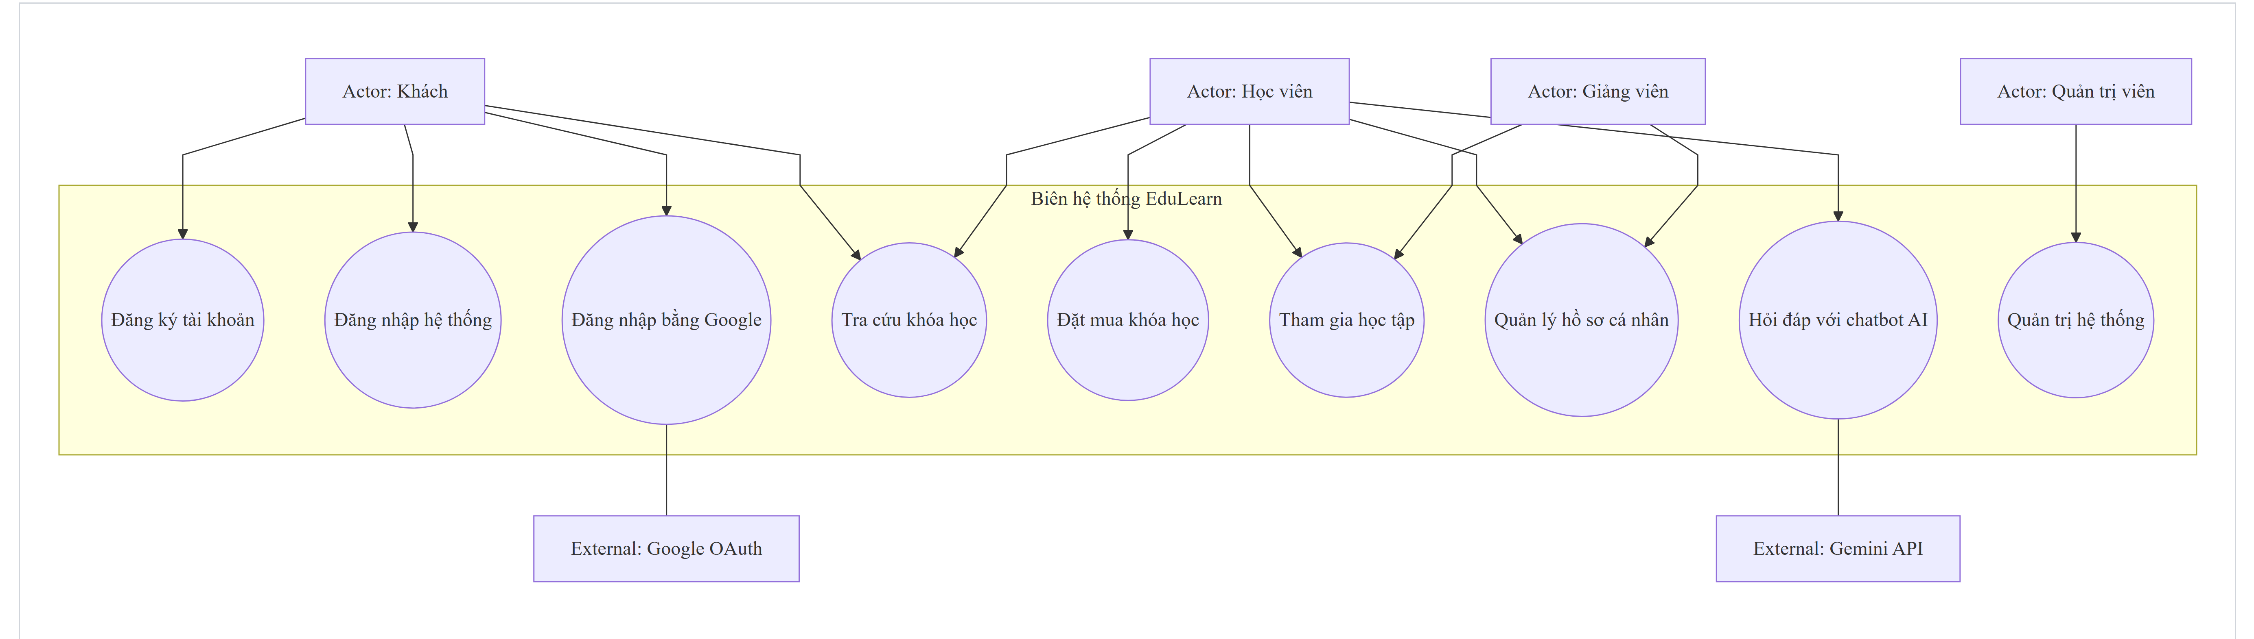
3.3.1. Biểu đồ Use Case tổng quát

Hình 3.1: Biểu đồ Use Case tổng quát hệ thống EduLearn

3.3.2. Use Case chi tiết: Quản lý tài khoản (Đăng nhập/Đăng ký/Đổi mật khẩu)
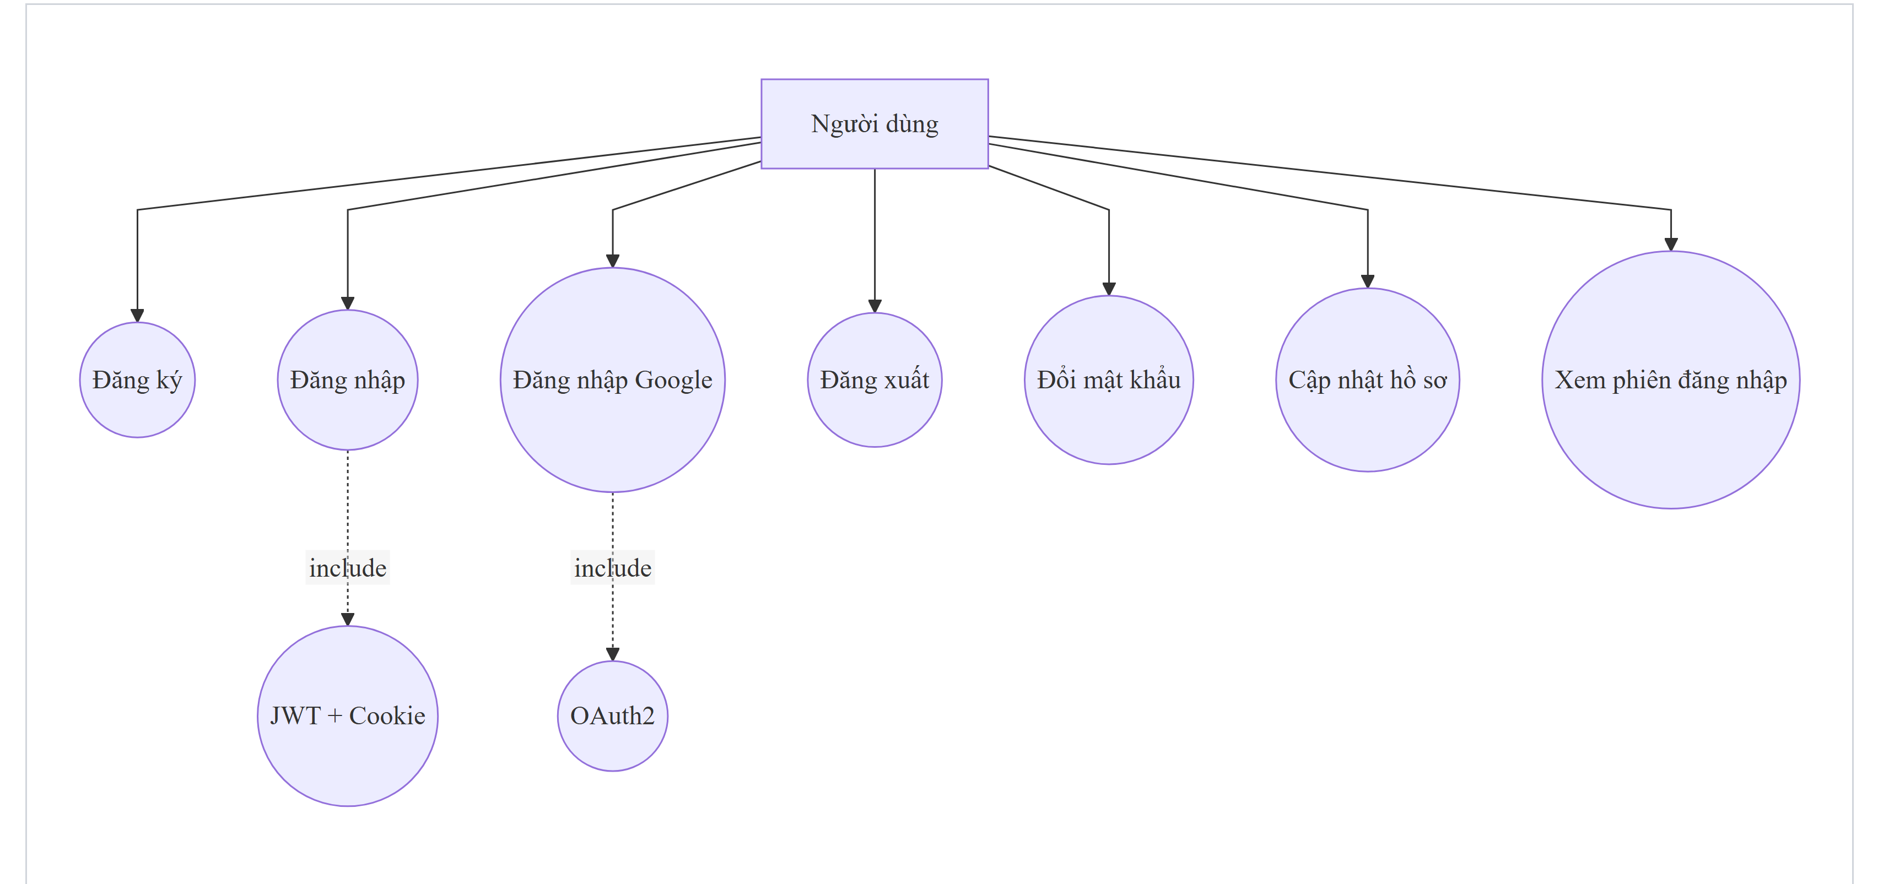
Hình 3.2: Biểu đồ Use Case chi tiết - Quản lý tài khoản

Use Case: Đăng nhập
Thuộc tính | Mô tả
Tên UC | UC-G06: Đăng nhập
Actor | Guest
Mô tả | Người dùng đăng nhập vào hệ thống bằng email và mật khẩu
Tiền điều kiện | Người dùng đã có tài khoản trong hệ thống
Hậu điều kiện | Người dùng được xác thực, JWT token được lưu trong cookie
Luồng chính | 1. Người dùng truy cập trang /login
 | 2. Nhập email và mật khẩu
 | 3. Nhấn nút "Đăng nhập"
 | 4. Hệ thống kiểm tra email trong bảng users
 | 5. So sánh mật khẩu với bcrypt.compare()
 | 6. Tạo JWT token chứa {id, email, name, role, avatar}
 | 7. Lưu token vào HTTP-only cookie (7 ngày)
 | 8. Redirect: Admin → /admin, Student → /dashboard
Luồng thay thế | 4a. Email không tồn tại → Hiển thị lỗi "Invalid email or password"
 | 5a. Mật khẩu sai → Hiển thị lỗi "Invalid email or password"
 | *. Lỗi server → Hiển thị lỗi "Internal server error"

Use Case: Đăng ký
Thuộc tính | Mô tả
Tên UC | UC-G05: Đăng ký tài khoản
Actor | Guest
Mô tả | Tạo tài khoản mới trên hệ thống
Tiền điều kiện | Không có
Hậu điều kiện | Tài khoản mới được tạo với role STUDENT, tự động đăng nhập
Luồng chính | 1. Truy cập trang /register
 | 2. Nhập: Họ tên, Email, Mật khẩu, Xác nhận mật khẩu
 | 3. Đồng ý Điều khoản dịch vụ
 | 4. Nhấn "Tạo tài khoản"
 | 5. Client validate: password ≥ 6 ký tự, password === confirmPassword
 | 6. Server: Hash password bằng bcrypt (salt=10)
 | 7. Insert user vào bảng users với role='STUDENT'
 | 8. Tạo JWT token, lưu cookie
 | 9. Redirect → /dashboard
Luồng thay thế | 5a. Mật khẩu < 6 ký tự → "Password must be at least 6 characters"
 | 5b. Mật khẩu không khớp → "Passwords do not match"
 | 7a. Email đã tồn tại → "Email already in use"

Use Case: Đổi mật khẩu
Thuộc tính | Mô tả
Tên UC | UC-S08: Đổi mật khẩu
Actor | Student (đã đăng nhập)
Mô tả | Thay đổi mật khẩu tài khoản
Tiền điều kiện | Đã đăng nhập
Luồng chính | 1. Truy cập trang Settings
 | 2. Nhập mật khẩu cũ, mật khẩu mới, xác nhận mật khẩu mới
 | 3. Hệ thống verify mật khẩu cũ bằng bcrypt
 | 4. Hash mật khẩu mới, update bảng users
 | 5. Hiển thị thông báo thành công

3.3.3. Use Case chi tiết: Quản lý khóa học
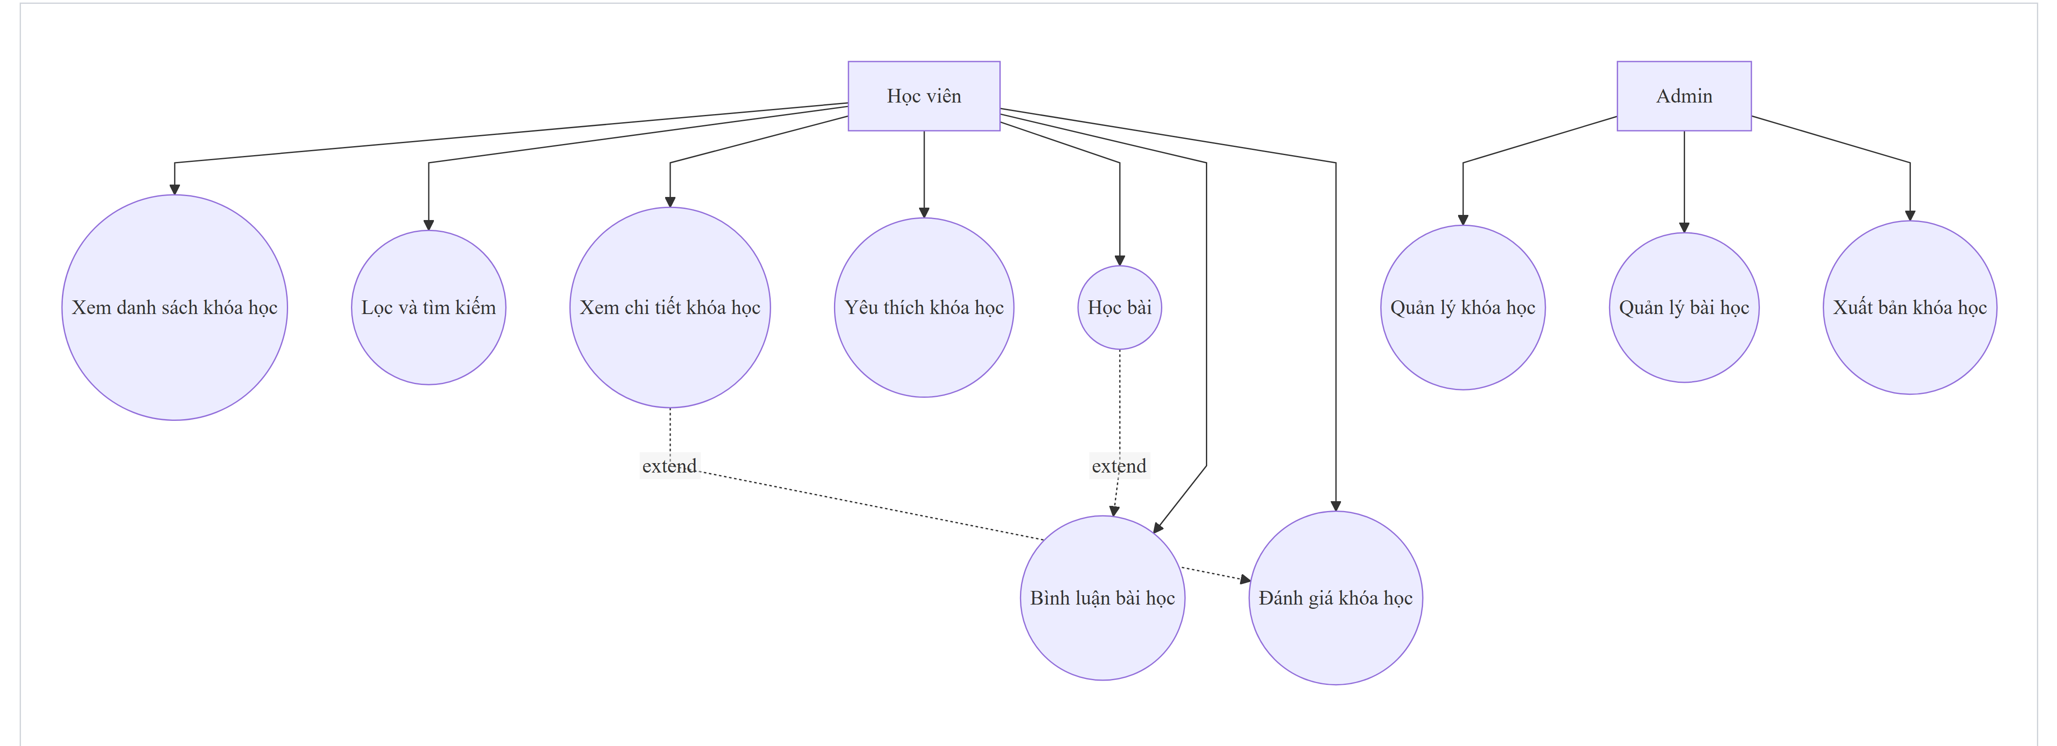
Hình 3.3: Biểu đồ Use Case chi tiết - Quản lý khóa học

Use Case: Duyệt và tìm kiếm khóa học
Thuộc tính | Mô tả
Tên UC | UC-G02/UC-G03: Duyệt & Tìm khóa học
Actor | Guest, Student
Mô tả | Người dùng duyệt danh sách khóa học với lọc, tìm kiếm, phân trang
Luồng chính | 1. Truy cập /courses
 | 2. Xem danh sách khóa học (9 items/page)
 | 3. Lọc theo danh mục qua Tabs (All, Web Development, Data Science, ...)
 | 4. Tìm kiếm theo từ khóa (debounce 350ms)
 | 5. Phân trang qua component Pagination
 | 6. Click "Xem khóa học" → Redirect /courses/[id]
Kỹ thuật | API: GET /api/courses?page=1&limit=9&category=...&search=...
 | Trả về: { courses[], pagination: { page, totalPages, total } }

Use Case: Mua khóa học
Thuộc tính | Mô tả
Tên UC | UC-S03: Mua khóa học
Actor | Student (đã đăng nhập)
Mô tả | Học viên mua khóa học qua hệ thống thanh toán QR
Tiền điều kiện | Đã đăng nhập, khóa học chưa được mua
Hậu điều kiện | Đơn hàng được tạo với trạng thái PENDING
Luồng chính | 1. Xem chi tiết khóa học → Nhấn "Đăng ký ngay"
 | 2. Redirect → /checkout?courseId=[id]
 | 3. Xem thông tin khóa học, tóm tắt đơn hàng
 | 4. Xem mã QR thanh toán
 | 5. Nhấn "Đặt hàng" → POST /api/orders
 | 6. Hệ thống tạo order (status=PENDING)
 | 7. Hiển thị thông báo thành công, mã đơn hàng
 | 8. Người dùng chuyển khoản theo QR
 | 9. Admin xác nhận → order.status = PAID
 | 10. Hệ thống tạo enrollment cho user

3.3.4. Use Case chi tiết: Chatbot AI
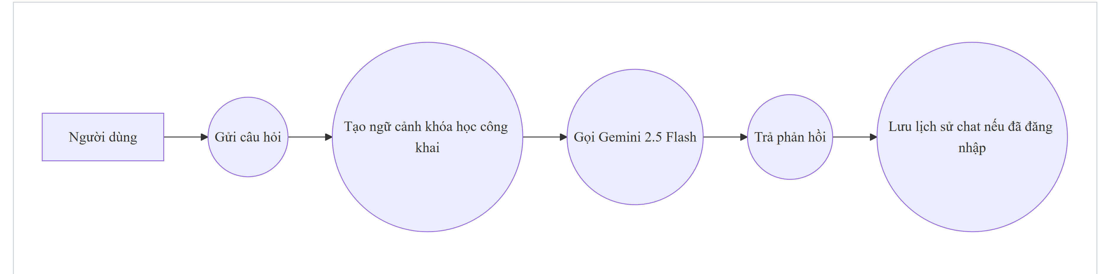
Hình 3.4: Biểu đồ Use Case chi tiết - Chatbot AI

Thuộc tính | Mô tả
Tên UC | UC-G09/UC-S07: Chat với AI
Actor | Guest, Student
Mô tả | Tương tác với EduBot AI để nhận tư vấn, hỗ trợ học tập
Hậu điều kiện | Nếu đã đăng nhập: lịch sử chat được lưu vào bảng chat_messages
Luồng chính | 1. Click icon chat (góc dưới phải) → Mở cửa sổ chat
 | 2. Chọn quick prompt hoặc nhập tin nhắn
 | 3. Nhấn Send hoặc Enter
 | 4. Client gửi POST /api/chat với mảng messages
 | 5. Server gửi messages đến Google Gemini 2.5 Flash-mini
 | 6. System prompt định nghĩa EduBot là trợ lý học tập
 | 7. Nhận phản hồi, hiển thị với markdown formatting
 | 8. Nếu user đã đăng nhập: lưu user msg + AI reply vào DB
Luồng thay thế | 4a. API Key chưa cấu hình → Thông báo lỗi
 | 5a. Rate limit → "Rate limit exceeded"
 | *. Lỗi mạng → Hiển thị thông báo lỗi
Kỹ thuật | Model: gemini-2.5-flash, temperature: 0.7, max_tokens: 1000

3.3.5. Use Case chi tiết: Admin Dashboard & Quản lý
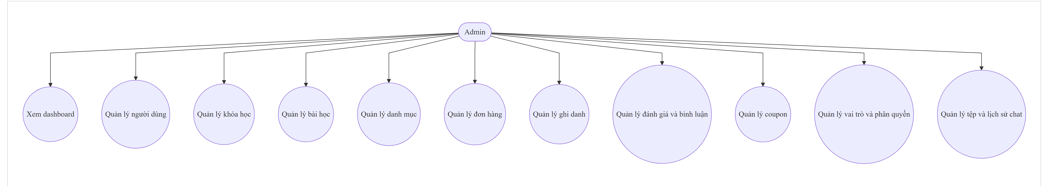
Hình 3.5: Biểu đồ Use Case chi tiết - Quản trị hệ thống

Use Case: Dashboard Admin
Thuộc tính | Mô tả
Tên UC | UC-A01/UC-A10: Dashboard Admin
Actor | Admin
Mô tả | Xem tổng quan hệ thống với KPI cards, biểu đồ, hoạt động gần đây
Tiền điều kiện | Đăng nhập với role = ADMIN
Luồng chính | 1. Truy cập /admin
 | 2. Hiển thị 4 KPI Cards: Tổng doanh thu, Người dùng, Khóa học, Đơn hàng
 | 3. Biểu đồ thanh (bar chart) thống kê số bản ghi mỗi bảng
 | 4. Quick Actions: link nhanh đến quản lý các module
 | 5. Đơn hàng gần đây (5 đơn mới nhất)
 | 6. Ghi danh gần đây (5 enrollment mới nhất)
Kỹ thuật | API: GET /api/admin → { tables[], totalRevenue, monthRevenue, recentOrders[], recentEnrollments[] }

Use Case: Quản lý CRUD (Users/Courses/Lessons/Categories/Orders)
Thuộc tính | Mô tả
Tên UC | UC-A02 ~ UC-A09
Actor | Admin
Mô tả | CRUD operations cho tất cả các bảng dữ liệu
Kỹ thuật | Admin sử dụng component AdminTable với API:
 | GET /api/admin/[table] → Lấy dữ liệu
 | POST /api/admin/[table] → Thêm mới
 | PUT /api/admin/[table] → Cập nhật
 | DELETE /api/admin/[table] → Xóa
Đặc biệt | Orders: Có nút xác nhận thanh toán (PENDING → PAID + tạo enrollment)

CHƯƠNG 4: PHÂN TÍCH HỆ THỐNG

4.1. SƠ ĐỒ HOẠT ĐỘNG
4.1.1. Sơ đồ hoạt động: Đăng nhập
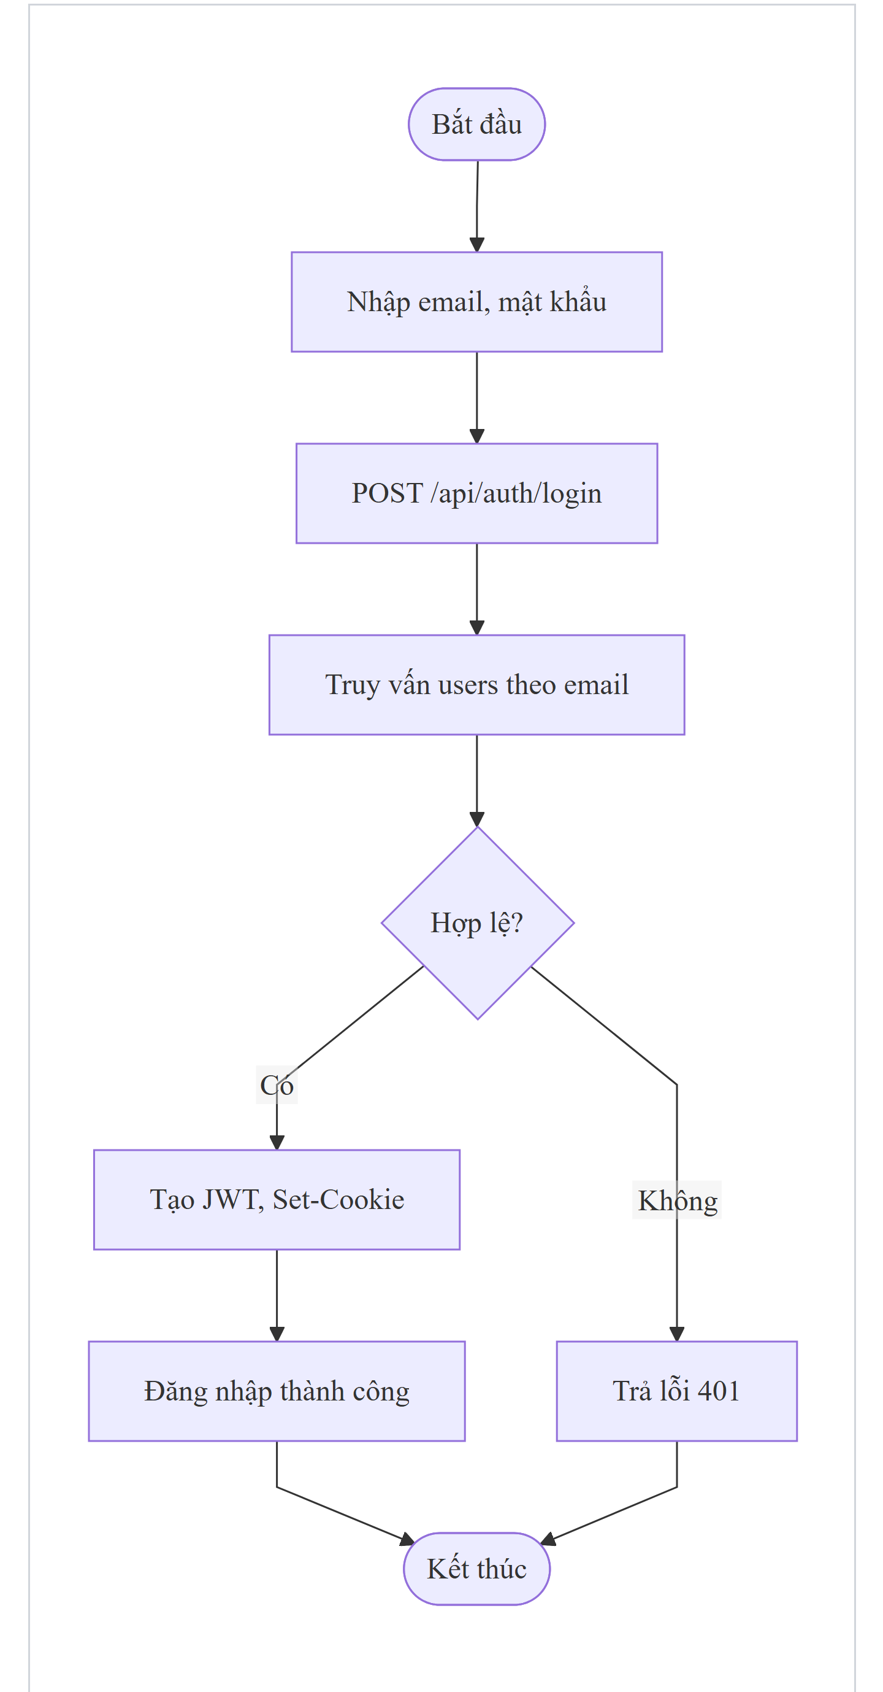
Hình 4.1: Sơ đồ hoạt động - Đăng nhập
4.1.2. Sơ đồ hoạt động: Đăng ký
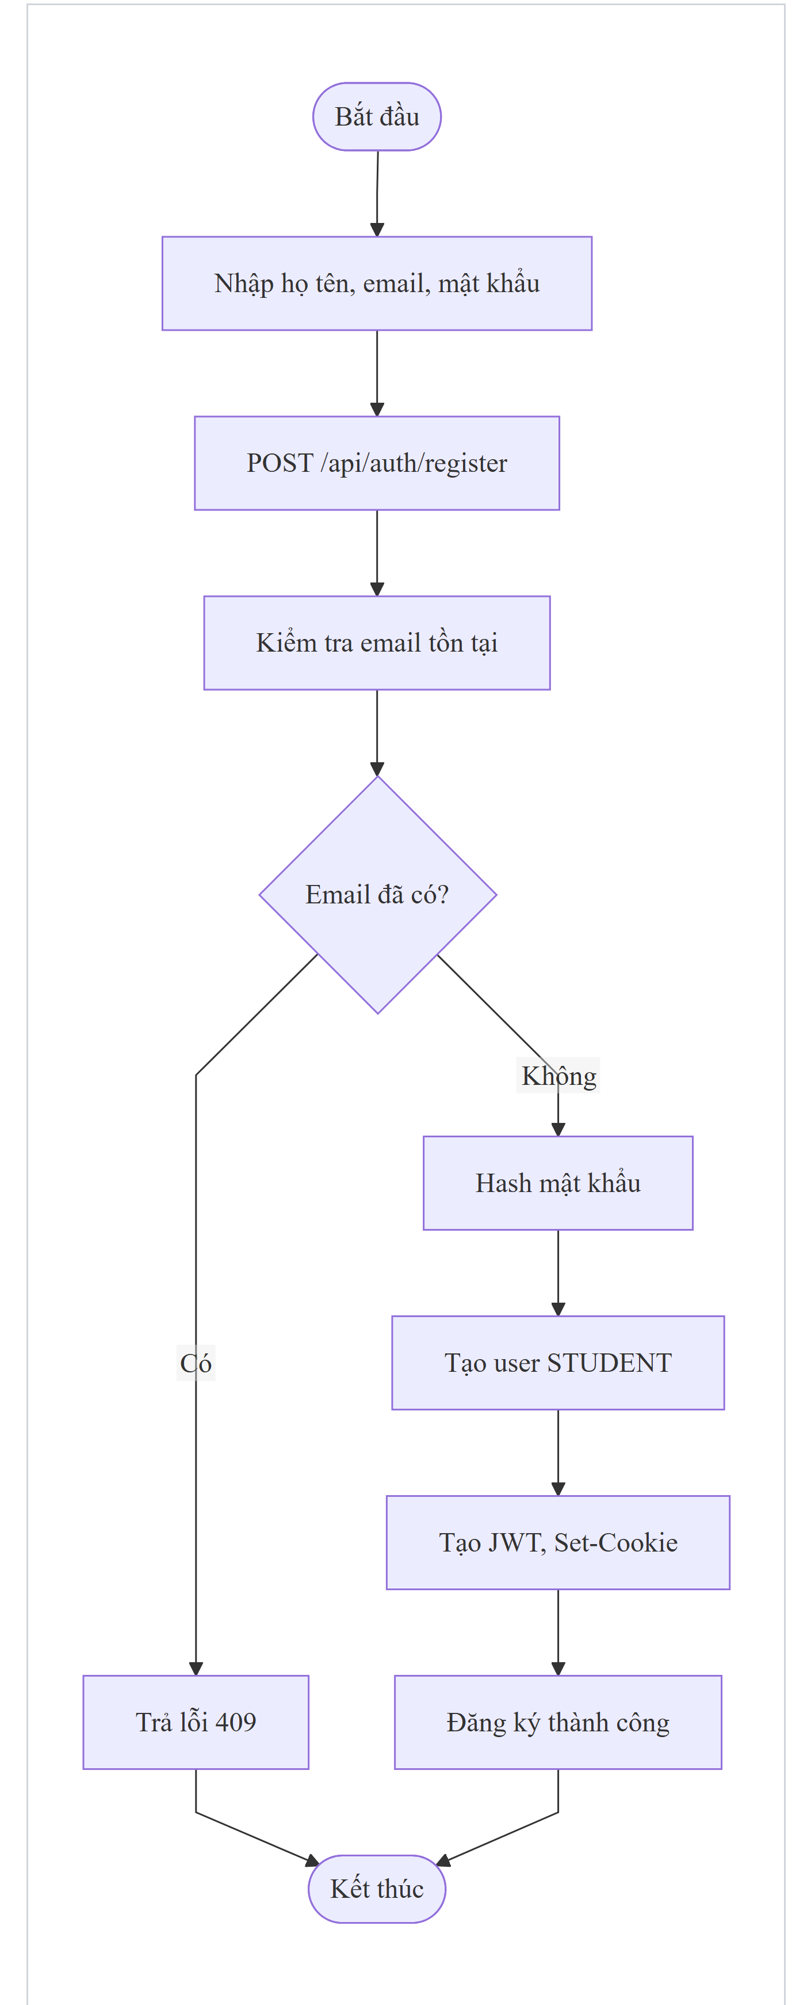
Hình 4.2: Sơ đồ hoạt động - Đăng ký tài khoản

4.1.3. Sơ đồ hoạt động: Mua khóa học
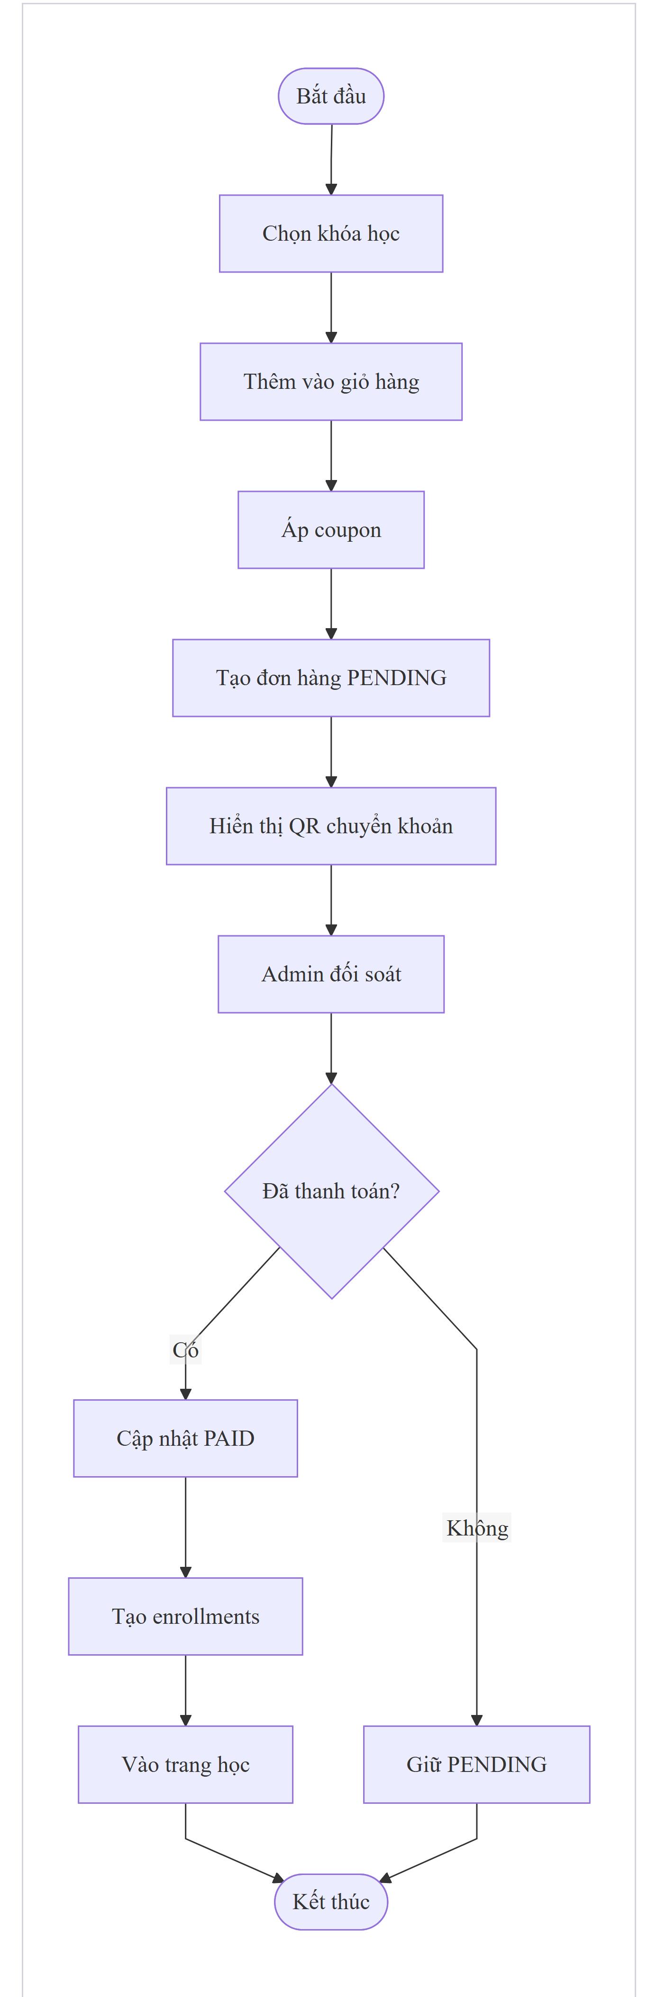
Hình 4.3: Sơ đồ hoạt động - Mua khóa học

4.1.4. Sơ đồ hoạt động: Chat với AI
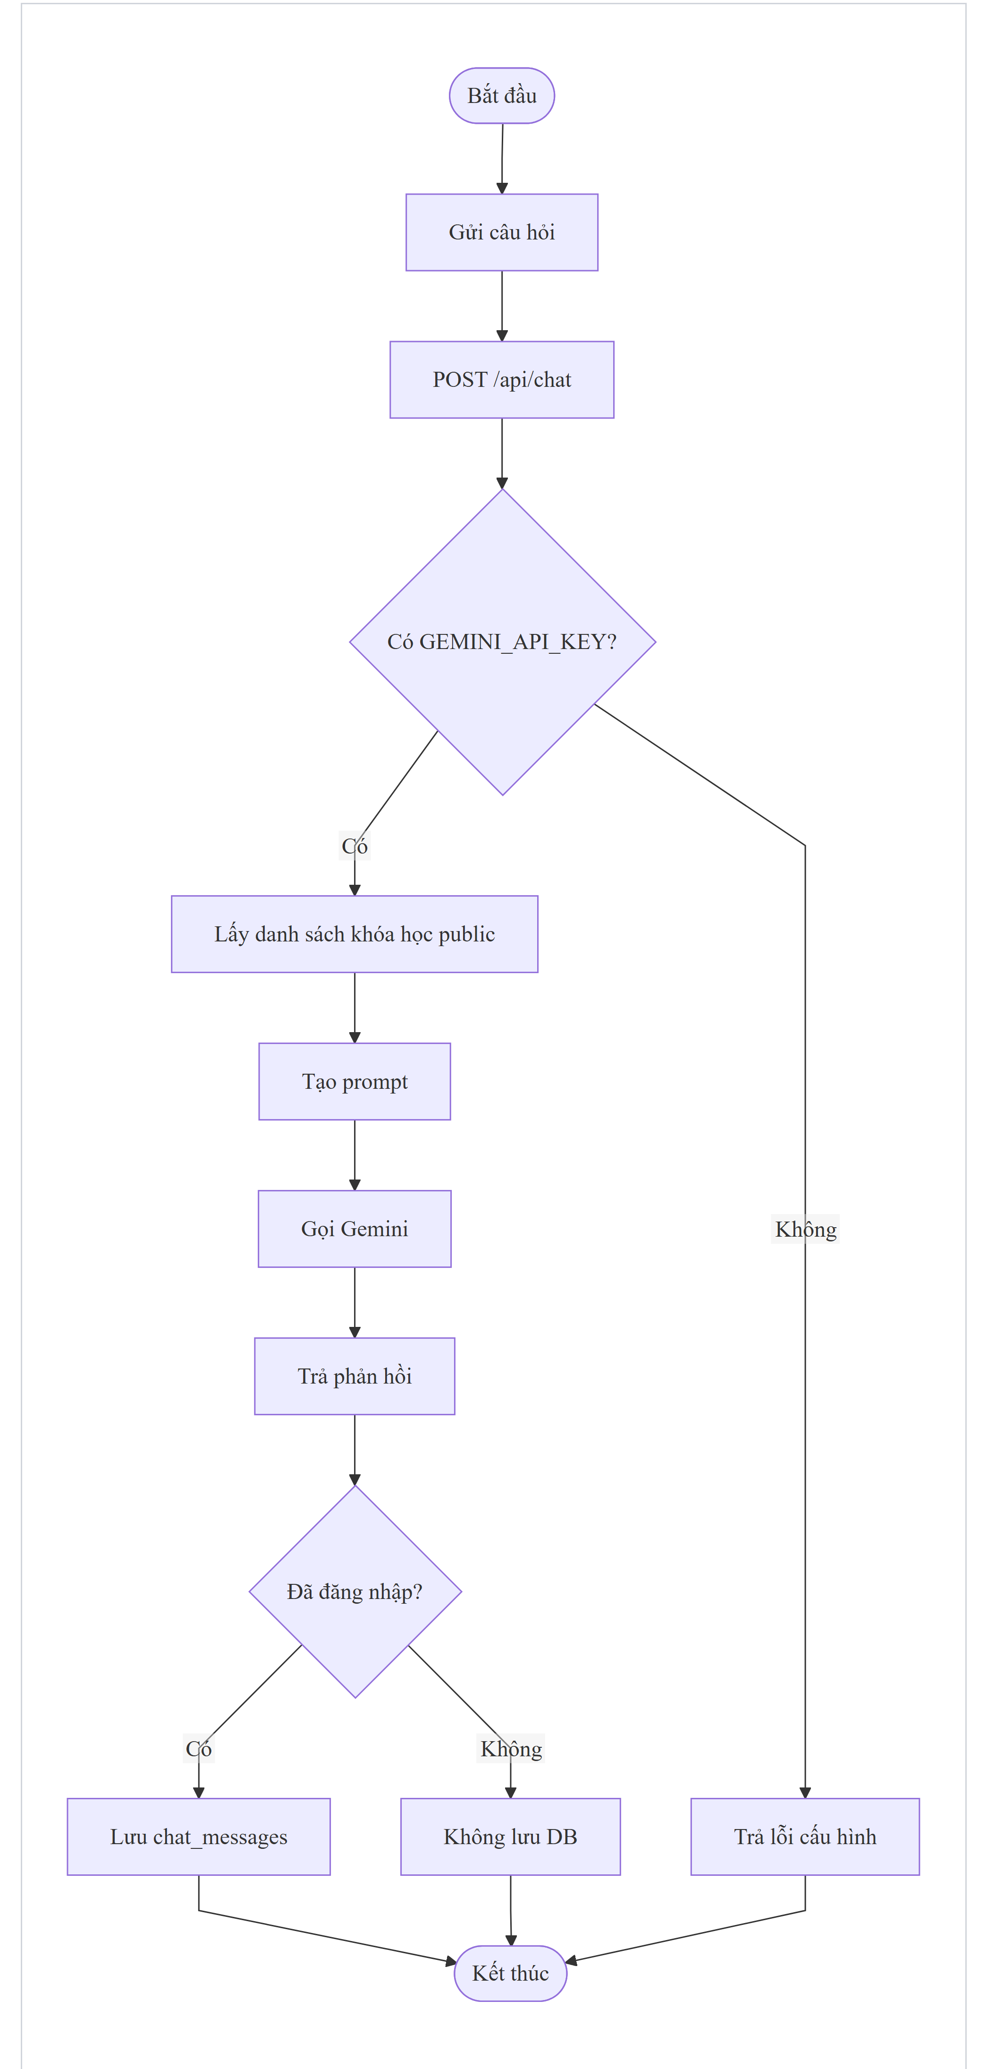

Hình 4.4: Sơ đồ hoạt động - Chat với AI

4.1.5. Sơ đồ hoạt động: Admin quản lý dữ liệu
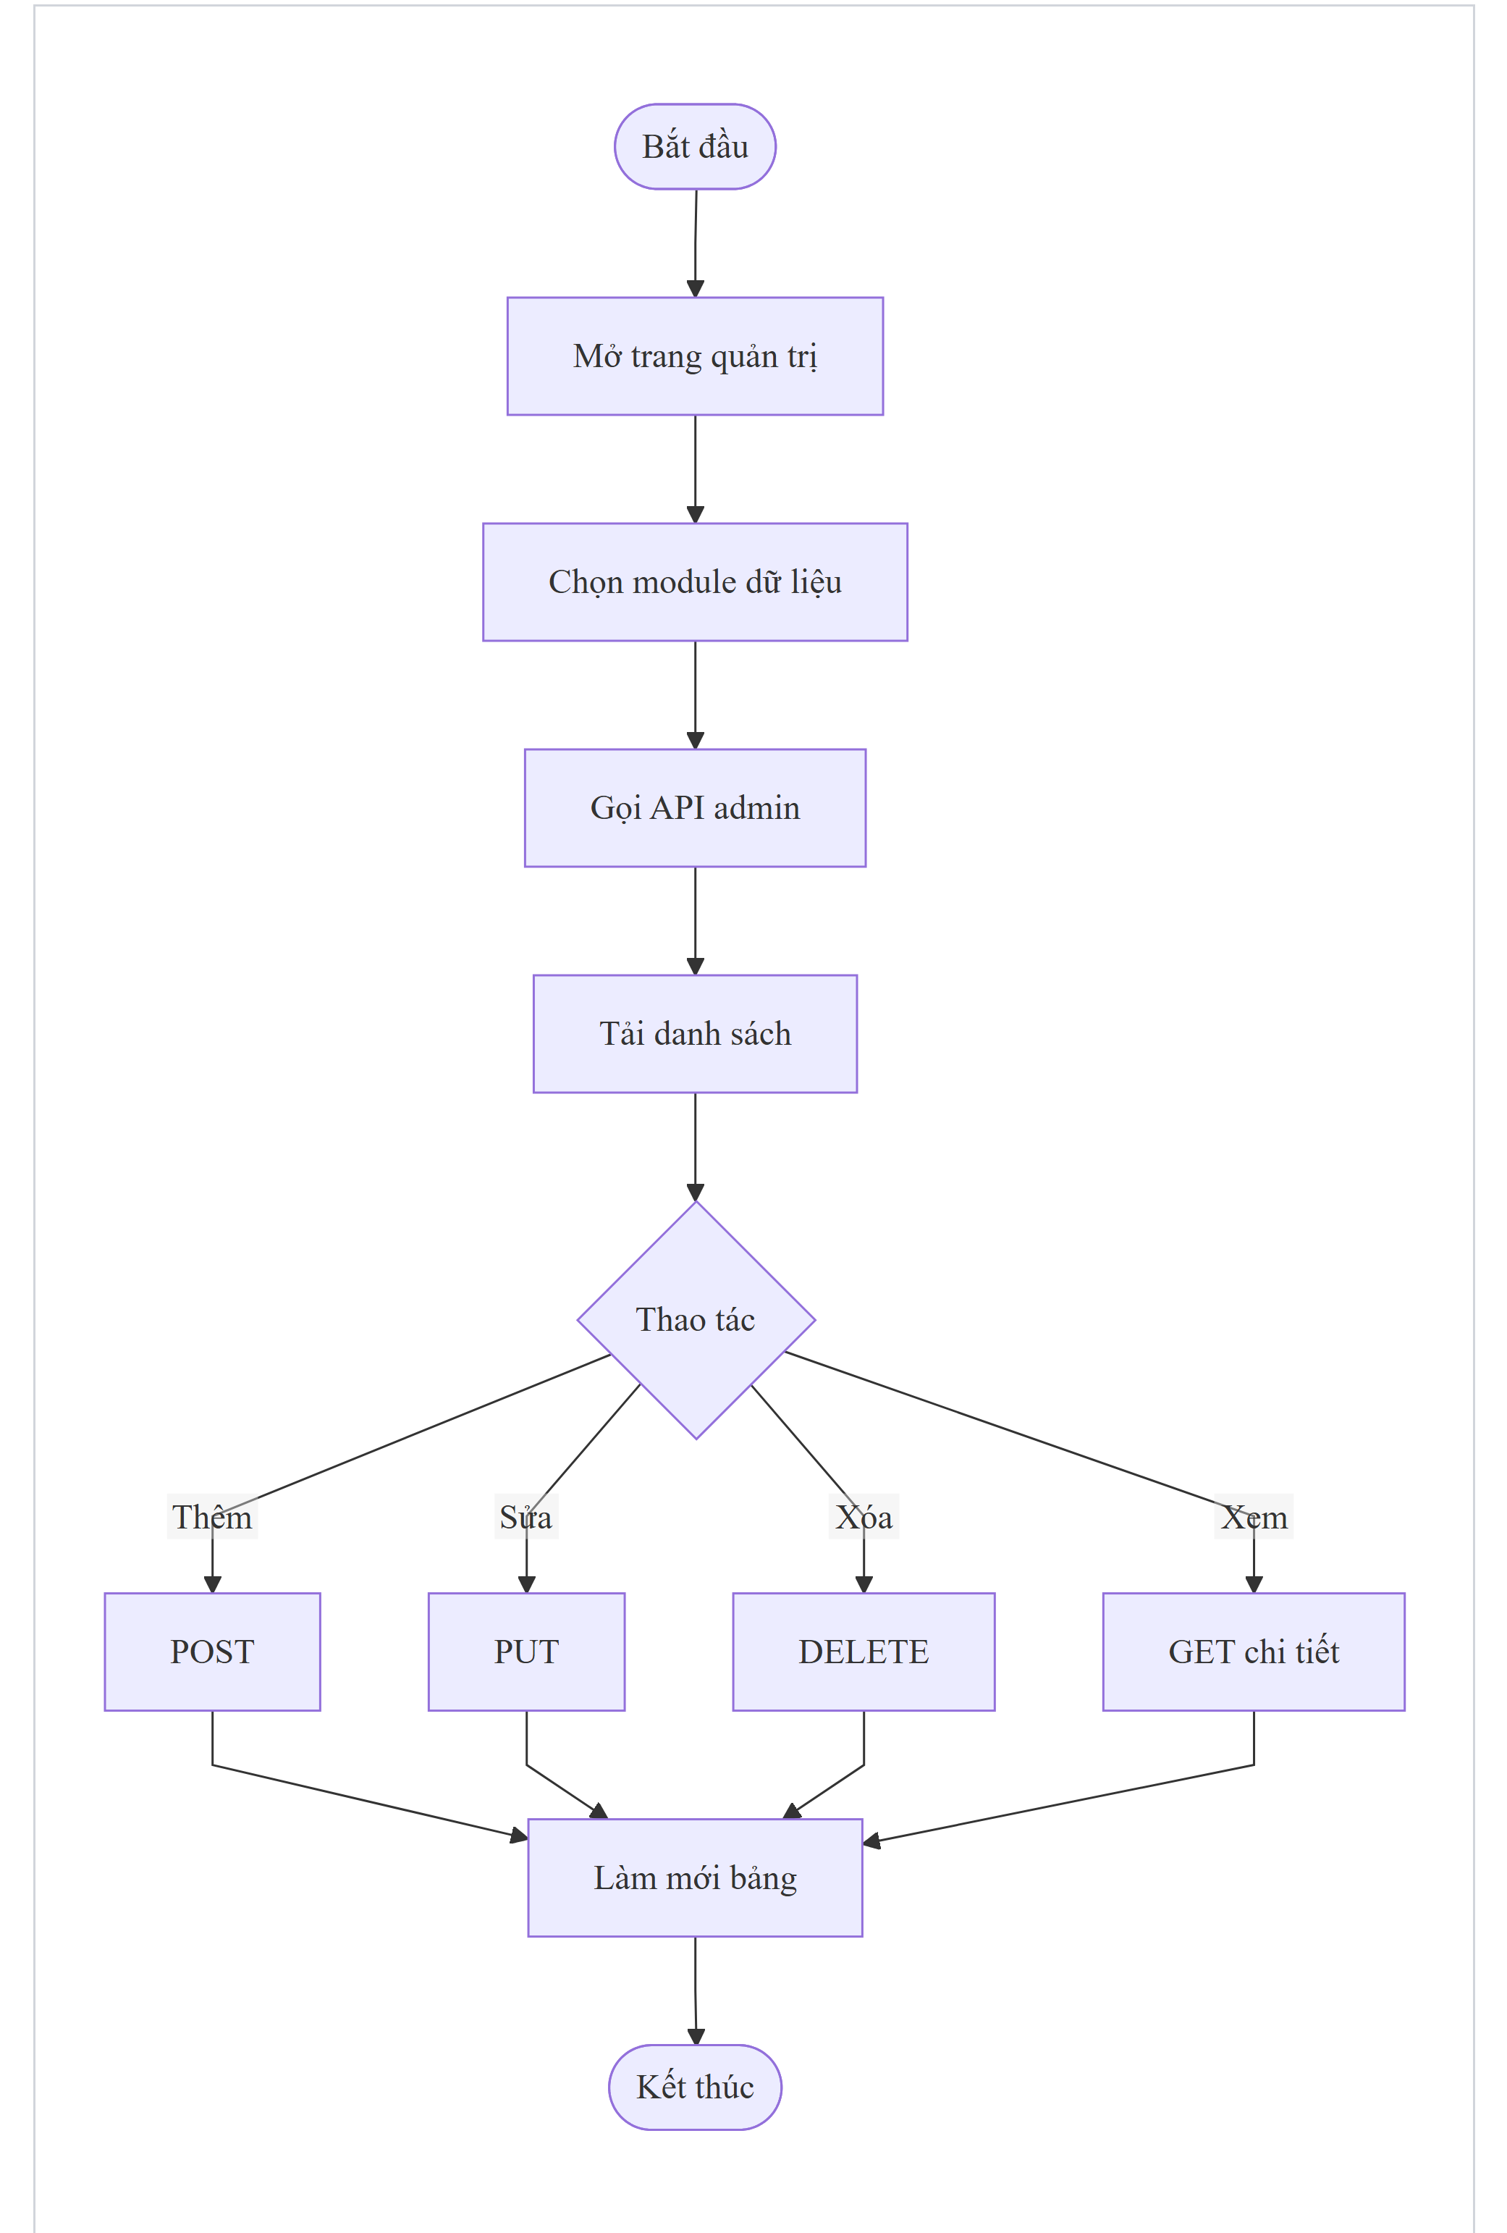
Hình 4.5: Sơ đồ hoạt động - Admin quản lý dữ liệu

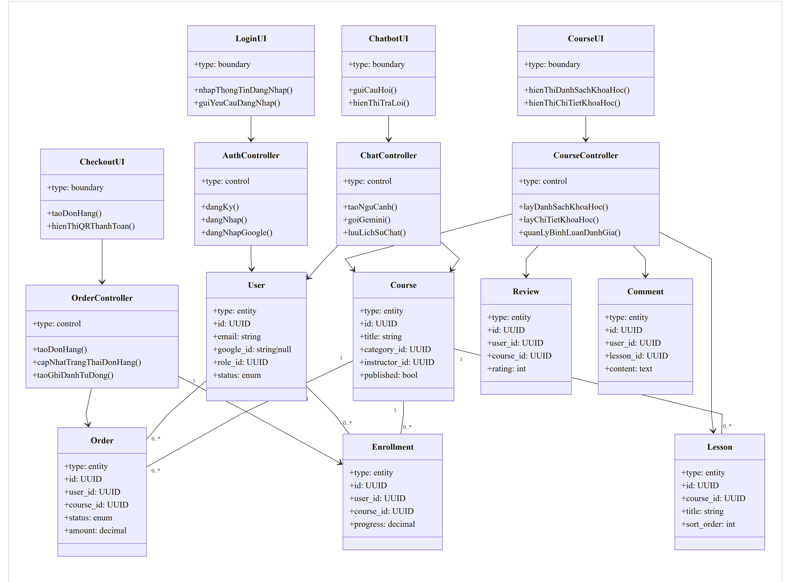
4.2. SƠ ĐỒ LỚP PHÂN TÍCH

Hình 4.6: Sơ đồ lớp phân tích

4.3. MÔ HÌNH DỮ LIỆU

4.3.1. ERD (Entity Relationship Diagram)

Hình 4.7: Sơ đồ Entity Relationship Diagram (ERD)

4.3.2. Mô tả các bảng
Bảng USERS - Người dùng
Tên cột | Kiểu dữ liệu | Ràng buộc | Mô tả
id | VARCHAR(36) | PRIMARY KEY | UUID định danh người dùng
email | VARCHAR(255) | NOT NULL, UNIQUE | Địa chỉ email (dùng để đăng nhập)
name | VARCHAR(255) | NOT NULL | Họ tên người dùng
password | VARCHAR(255) | NOT NULL | Mật khẩu đã mã hóa bcrypt
avatar | VARCHAR(500) | NULL | URL ảnh đại diện
role | ENUM('STUDENT','INSTRUCTOR','ADMIN') | DEFAULT 'STUDENT' | Vai trò trong hệ thống
bio | TEXT | NULL | Tiểu sử ngắn
created_at | TIMESTAMP | DEFAULT CURRENT_TIMESTAMP | Thời gian tạo
updated_at | TIMESTAMP | ON UPDATE CURRENT_TIMESTAMP | Thời gian cập nhật

Bảng COURSES - Khóa học
Tên cột | Kiểu dữ liệu | Ràng buộc | Mô tả
id | VARCHAR(36) | PRIMARY KEY | UUID định danh khóa học
title | VARCHAR(500) | NOT NULL | Tên khóa học
description | TEXT | NOT NULL | Mô tả chi tiết
price | DECIMAL(10,2) | NOT NULL, DEFAULT 0 | Giá khóa học (USD)
image | VARCHAR(500) | NULL | URL ảnh bìa
rating | DECIMAL(3,2) | DEFAULT 0 | Điểm đánh giá trung bình
students | INT | DEFAULT 0 | Số lượng học viên
level | ENUM('BEGINNER','INTERMEDIATE','ADVANCED') | DEFAULT 'BEGINNER' | Cấp độ
published | BOOLEAN | DEFAULT FALSE | Trạng thái xuất bản
category_id | VARCHAR(36) | FK → categories.id | Danh mục
instructor_id | VARCHAR(36) | FK → users.id | Giảng viên

Bảng LESSONS - Bài học
Tên cột | Kiểu dữ liệu | Ràng buộc | Mô tả
id | VARCHAR(36) | PRIMARY KEY | UUID định danh bài học
title | VARCHAR(500) | NOT NULL | Tên bài học
duration | VARCHAR(20) | NULL | Thời lượng (mm:ss)
type | ENUM('VIDEO','QUIZ','ASSIGNMENT','TEXT') | DEFAULT 'VIDEO' | Loại bài học
content | TEXT | NULL | Nội dung bài học
video_url | VARCHAR(500) | NULL | URL video
sort_order | INT | DEFAULT 0 | Thứ tự sắp xếp
course_id | VARCHAR(36) | FK → courses.id, ON DELETE CASCADE | Khóa học chứa bài học

Bảng ORDERS - Đơn hàng
Tên cột | Kiểu dữ liệu | Ràng buộc | Mô tả
id | VARCHAR(36) | PRIMARY KEY | UUID đơn hàng
user_id | VARCHAR(36) | FK → users.id | Người mua
course_id | VARCHAR(36) | FK → courses.id | Khóa học mua
amount | DECIMAL(10,2) | NOT NULL | Số tiền thanh toán
status | ENUM('PENDING','PAID') | DEFAULT 'PENDING' | Trạng thái thanh toán
payment_method | VARCHAR(50) | DEFAULT 'QR_TRANSFER' | Phương thức thanh toán
created_at | TIMESTAMP | DEFAULT CURRENT_TIMESTAMP | Thời gian tạo
paid_at | TIMESTAMP | NULL | Thời gian thanh toán

Bảng CHAT_MESSAGES - Tin nhắn chat
Tên cột | Kiểu dữ liệu | Ràng buộc | Mô tả
id | VARCHAR(36) | PRIMARY KEY | UUID tin nhắn
role | ENUM('USER','ASSISTANT') | NOT NULL | Vai trò: User hoặc AI
content | TEXT | NOT NULL | Nội dung tin nhắn
user_id | VARCHAR(36) | FK → users.id | Người gửi
created_at | TIMESTAMP | DEFAULT CURRENT_TIMESTAMP | Thời gian gửi

4.3.3. Ràng buộc dữ liệu
STT | Ràng buộc | Bảng | Mô tả
1 | UNIQUE(email) | users | Mỗi email chỉ đăng ký một tài khoản
2 | UNIQUE(user_id, course_id) | enrollments | Mỗi user chỉ ghi danh 1 lần cho 1 khóa học
3 | UNIQUE(user_id, course_id) | reviews | Mỗi user chỉ đánh giá 1 lần cho 1 khóa học
4 | UNIQUE(user_id, lesson_id) | lesson_progress | Mỗi user chỉ có 1 bản ghi tiến độ cho 1 bài học
5 | UNIQUE(name) | categories | Tên danh mục không trùng lặp
6 | FK(category_id) | courses | Khóa học phải thuộc danh mục hợp lệ
7 | FK(instructor_id) | courses | Giảng viên phải là user hợp lệ
8 | ON DELETE CASCADE | lessons | Xóa khóa học → xóa tất cả bài học
9 | ON DELETE CASCADE | lesson_progress | Xóa bài học → xóa tiến độ tương ứng
10 | INDEX | courses, lessons, enrollments, etc. | Đánh index cho các cột FK để tối ưu query

CHƯƠNG 5: PHÂN TÍCH VÀ THIẾT KẾ HỆ THỐNG

5.1. THIẾT KẾ KIẾN TRÚC
5.1.1. Mô hình kiến trúc
Hệ thống EduLearn sử dụng kiến trúc Monolithic với framework Next.js đóng vai trò làm cả frontend và backend trong cùng một ứng dụng. Cụ thể:
- Tầng Presentation (Frontend): React components với TailwindCSS, render bằng cả SSR (Server-Side Rendering) và CSR (Client-Side Rendering)
- Tầng Business Logic (Backend): Next.js API Routes xử lý logic nghiệp vụ, xác thực, và giao tiếp với database
- Tầng Data Access: mysql2 library với connection pooling kết nối đến MySQL database
Ưu điểm của kiến trúc này:
- Đơn giản trong triển khai và phát triển
- Chia sẻ types (TypeScript) giữa frontend và backend
- Server-Side Rendering cho SEO và performance
- API Routes tích hợp sẵn, không cần server riêng
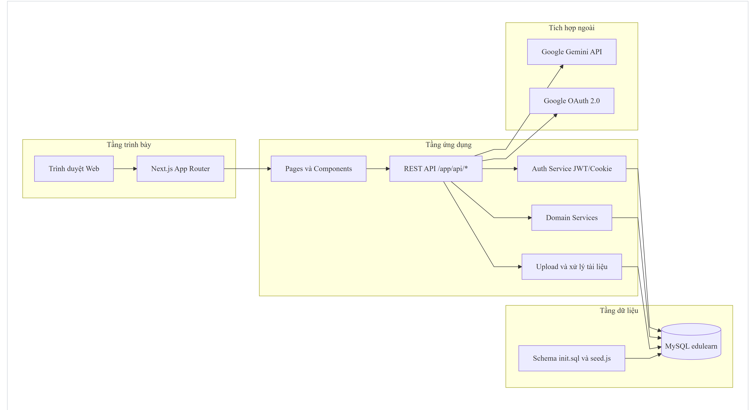
5.1.2. Sơ đồ kiến trúc tổng thể

Hình 5.1: Sơ đồ kiến trúc tổng thể hệ thống

5.2. THIẾT KẾ DỮ LIỆU CHI TIẾT
5.2.1. Cấu hình Database Connection
// lib/db.ts - Connection Pool Configuration
const pool = mysql.createPool({
host: process.env.DB_HOST || "localhost",
port: parseInt(process.env.DB_PORT || "3306"),
user: process.env.DB_USER || "root",
password: process.env.DB_PASSWORD || "123456",
database: process.env.DB_NAME || "edulearn",
waitForConnections: true,
connectionLimit: 10, // Tối đa 10 connections đồng thời
queueLimit: 0, // Không giới hạn queue
});
5.2.2. Mối quan hệ giữa các bảng
Quan hệ | Bảng 1 | Bảng 2 | Loại | Ràng buộc
User → Course | users | courses | 1-N | users.id = courses.instructor_id
Category → Course | categories | courses | 1-N | categories.id = courses.category_id
Course → Lesson | courses | lessons | 1-N | courses.id = lessons.course_id (CASCADE)
User → Enrollment | users | enrollments | 1-N | users.id = enrollments.user_id
Course → Enrollment | courses | enrollments | 1-N | courses.id = enrollments.course_id
User → Order | users | orders | 1-N | users.id = orders.user_id
Course → Order | courses | orders | 1-N | courses.id = orders.course_id
User → Review | users | reviews | 1-N | users.id = reviews.user_id
Course → Review | courses | reviews | 1-N | courses.id = reviews.course_id
User → ChatMessage | users | chat_messages | 1-N | users.id = chat_messages.user_id
User → LessonProgress | users | lesson_progress | 1-N | users.id = lesson_progress.user_id
Lesson → LessonProgress | lessons | lesson_progress | 1-N | lessons.id = lesson_progress.lesson_id (CASCADE)

5.3. THIẾT KẾ XỬ LÝ
5.3.1. Sơ đồ tuần tự (Sequence Diagram)
Sơ đồ tuần tự: Đăng nhập
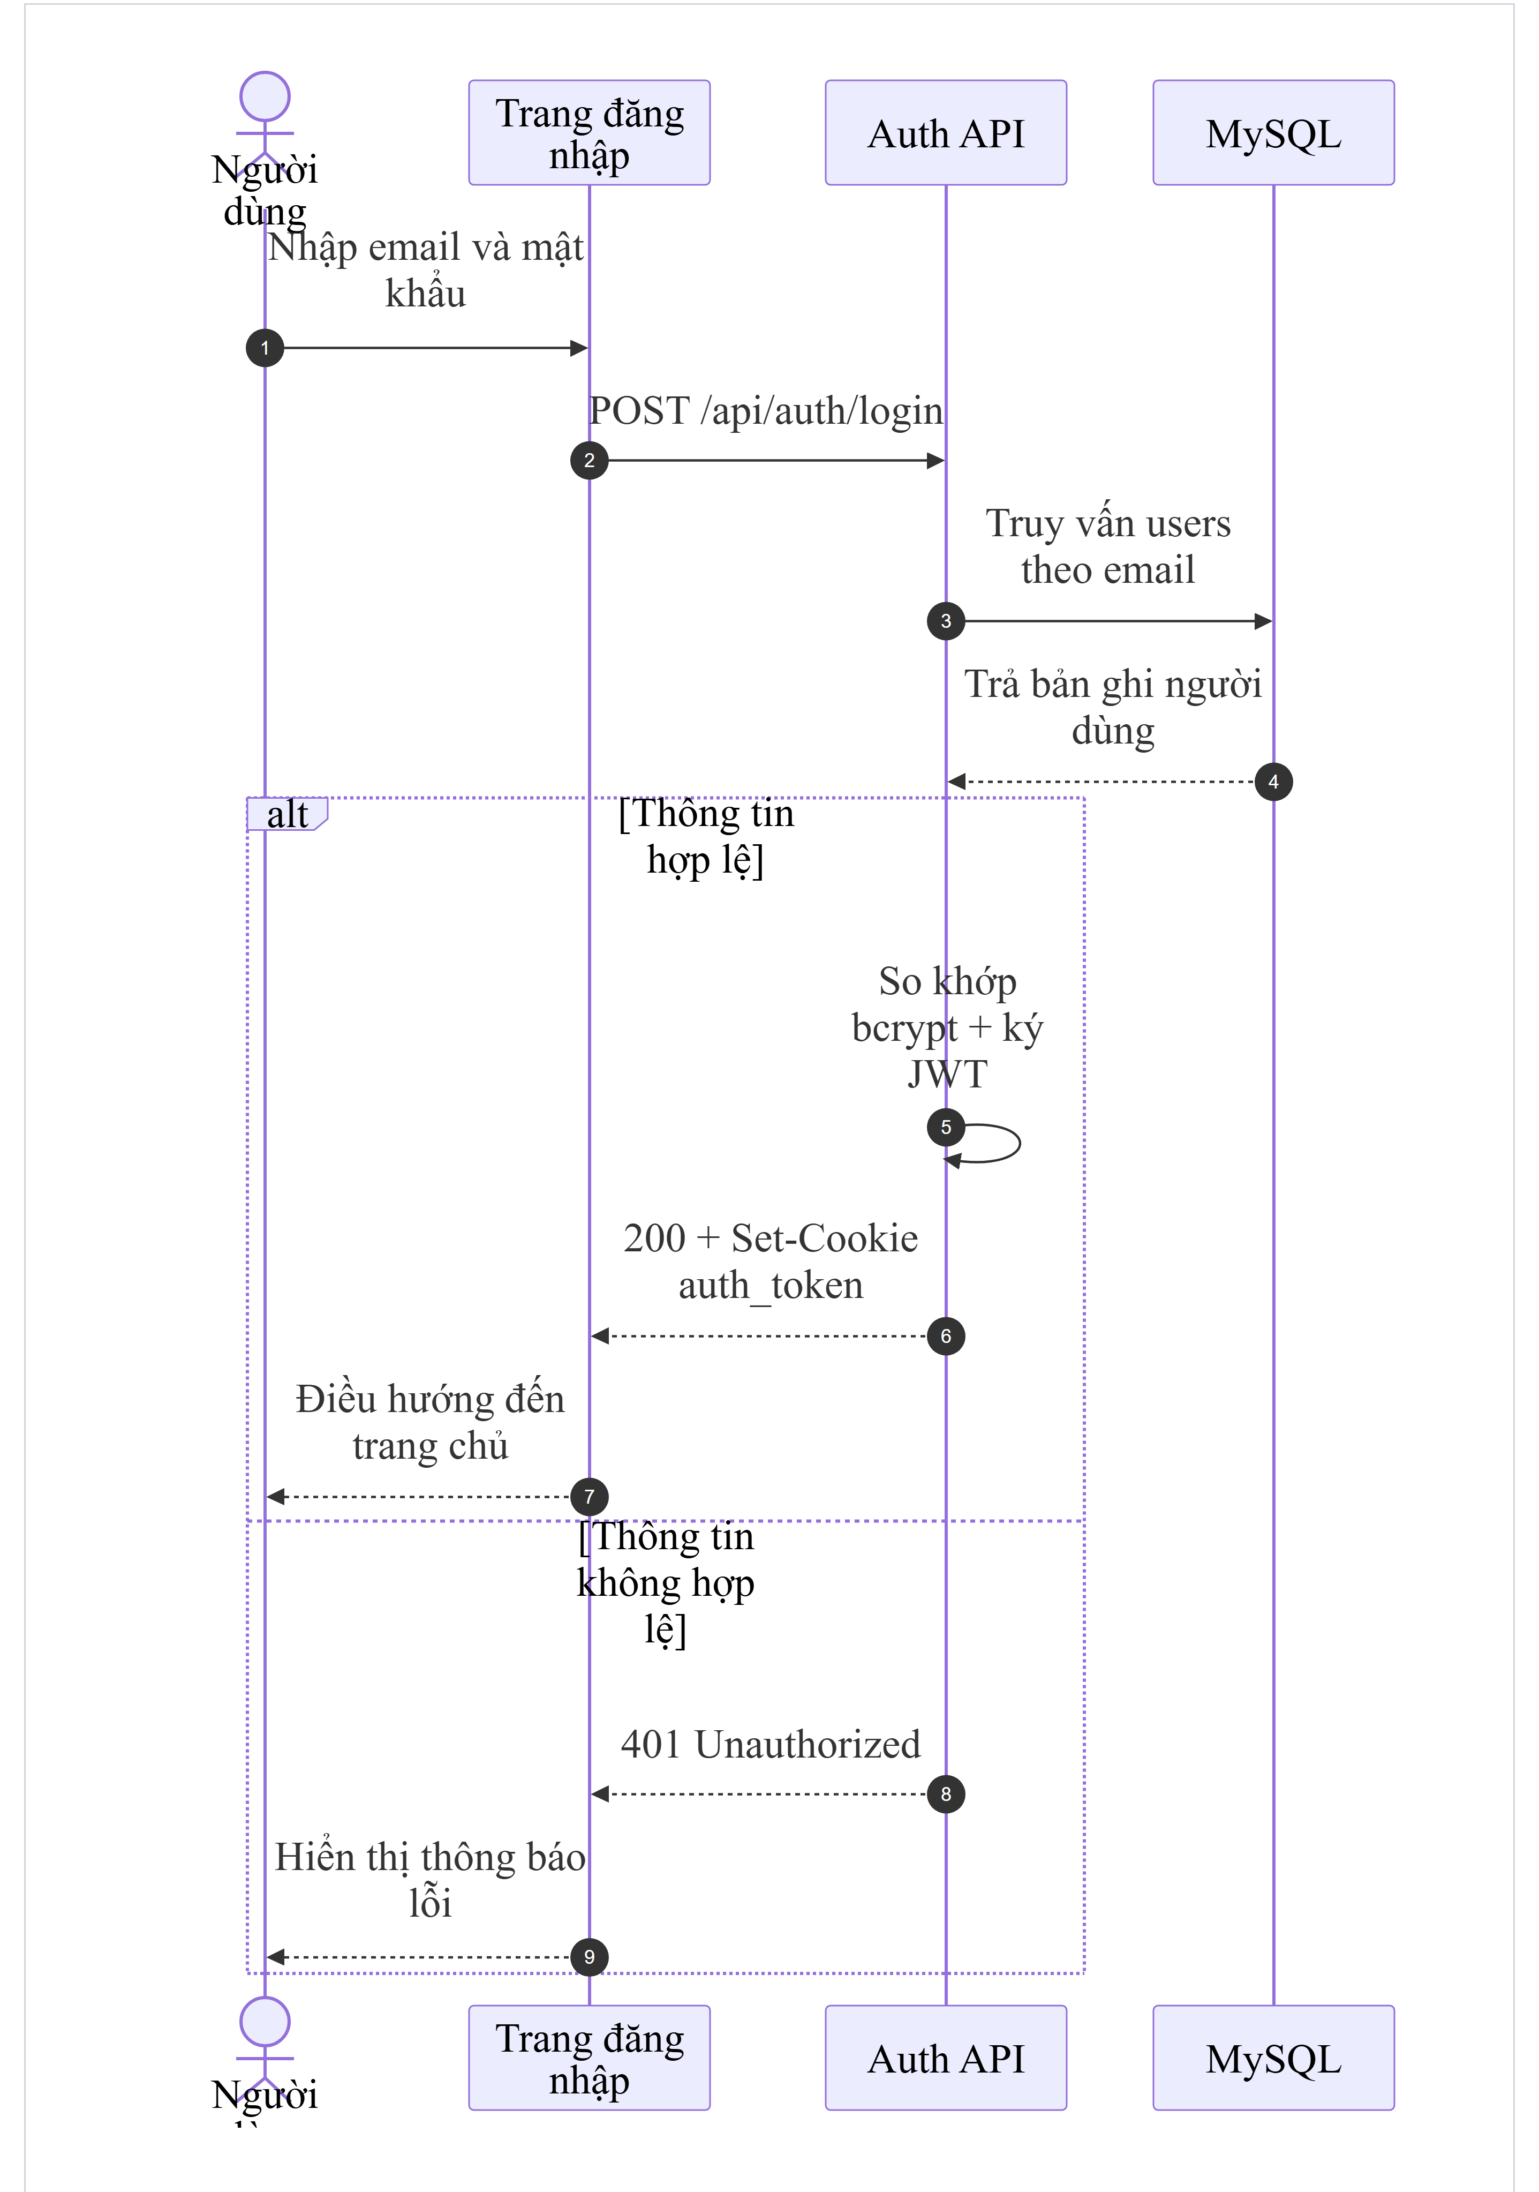

Hình 5.2: Sơ đồ tuần tự - Đăng nhập

Sơ đồ tuần tự: Mua khóa học
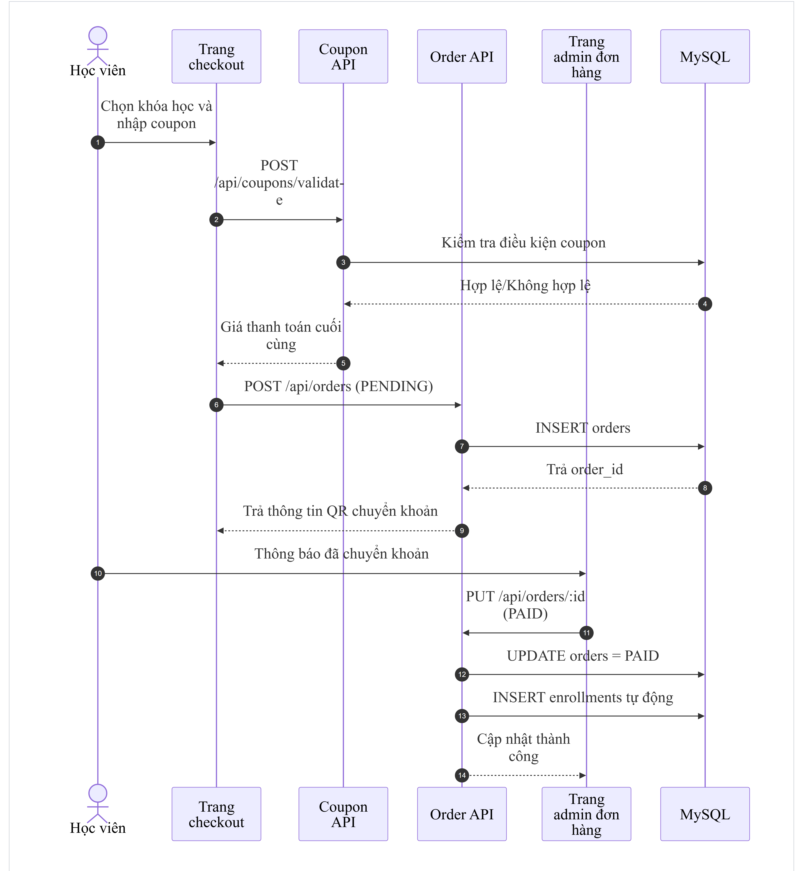
Hình 5.3: Sơ đồ tuần tự - Mua khóa học

Sơ đồ tuần tự: Chat với AI
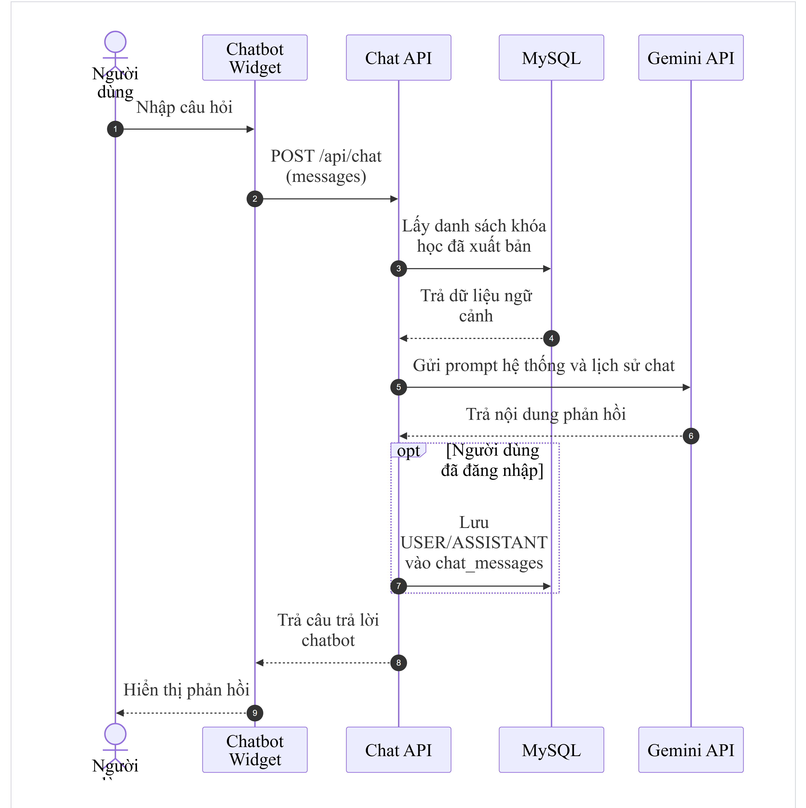
Hình 5.4: Sơ đồ tuần tự - Chat với AI

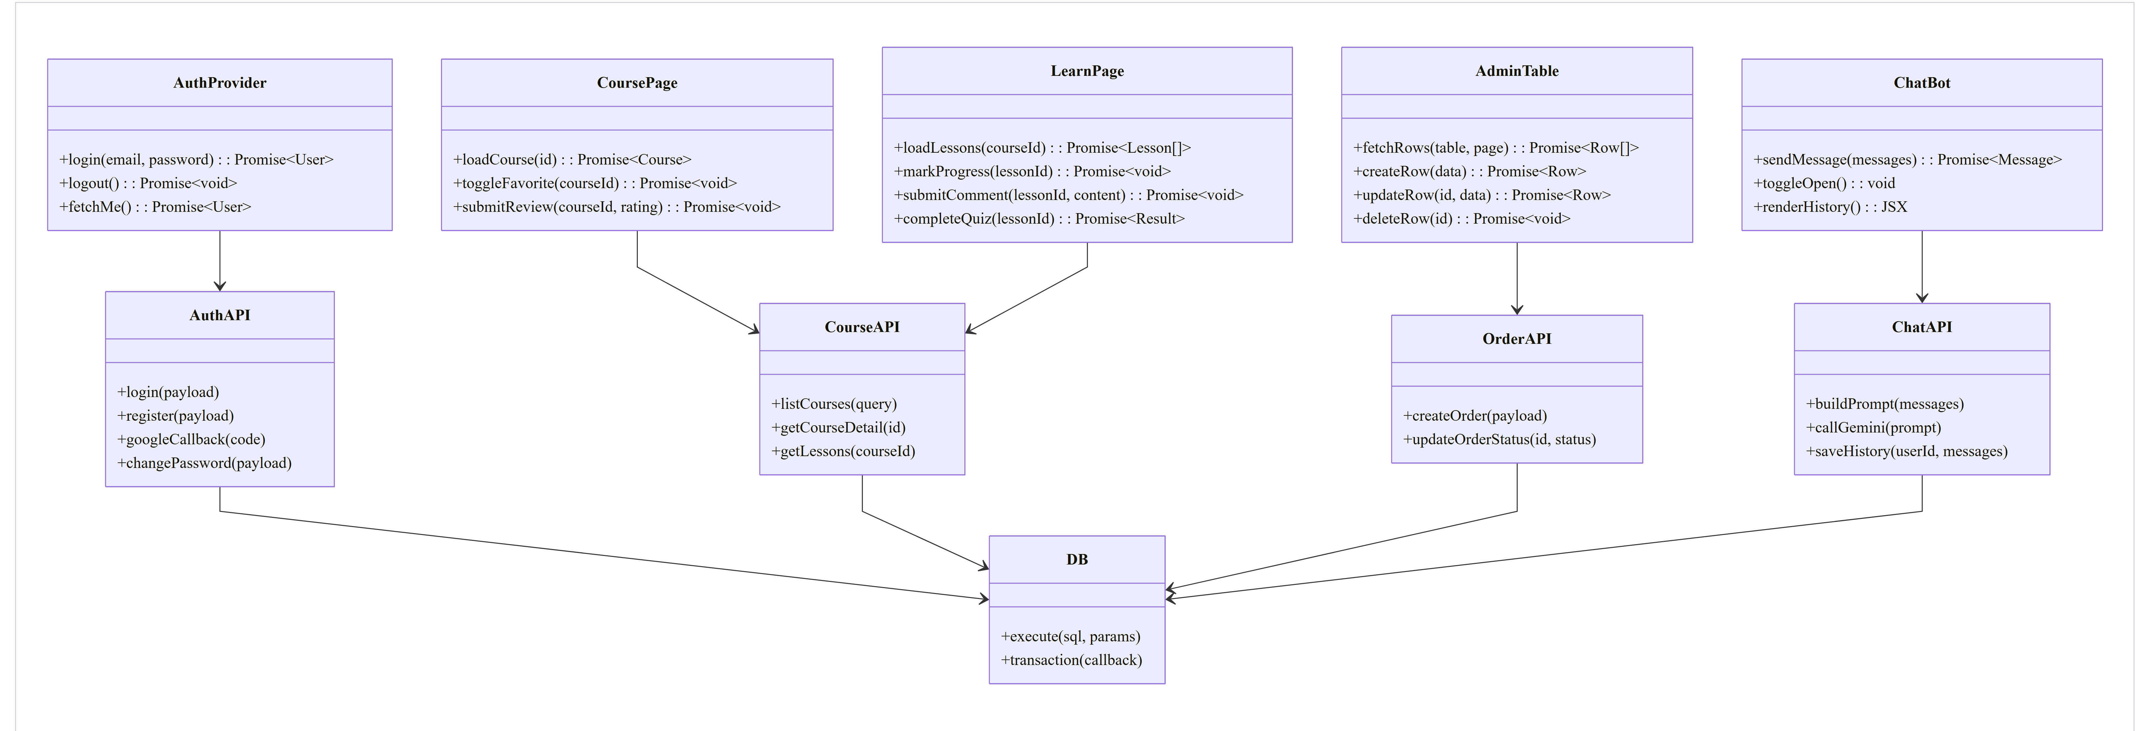
5.3.2. Sơ đồ lớp thiết kế

Hình 5.5: Sơ đồ lớp thiết kế

5.4. THIẾT KẾ GIAO DIỆN
5.4.1. Mô tả chức năng từng màn hình
Màn hình 1: Trang chủ (/)
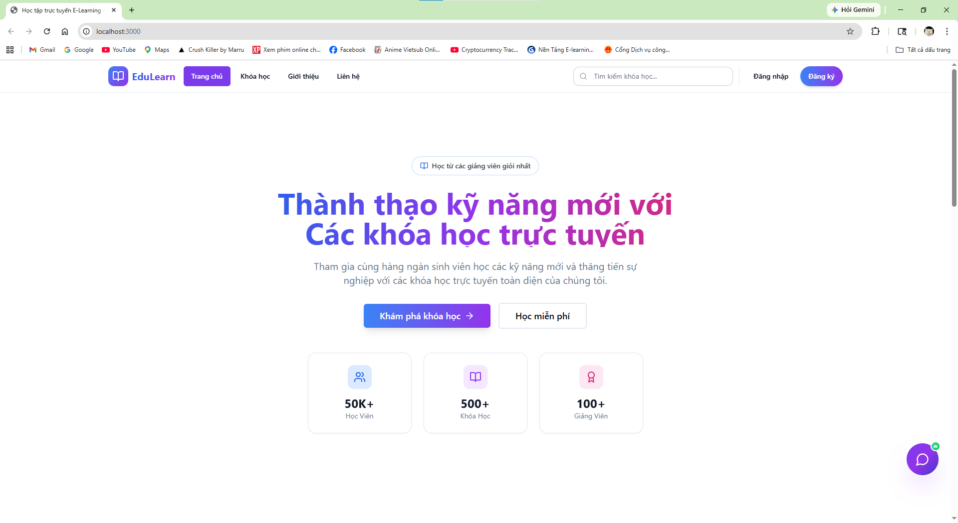
Hình 5.6: Màn hình trang chủ
- Mô tả: Landing page chính của hệ thống
- Thành phần:
- HeroSection: Banner chính với CTA buttons, thống kê (50K+ Học viên, 500+ Khóa học, 100+ Giảng viên)
- Featured Courses: 6 khóa học nổi bật (sắp xếp theo số students giảm dần)
- Categories Grid: 6 danh mục khóa học dạng lưới
- Rendering: Server-Side Rendering (SSR) - data được fetch trực tiếp từ MySQL
Màn hình 2: Danh sách khóa học (/courses)
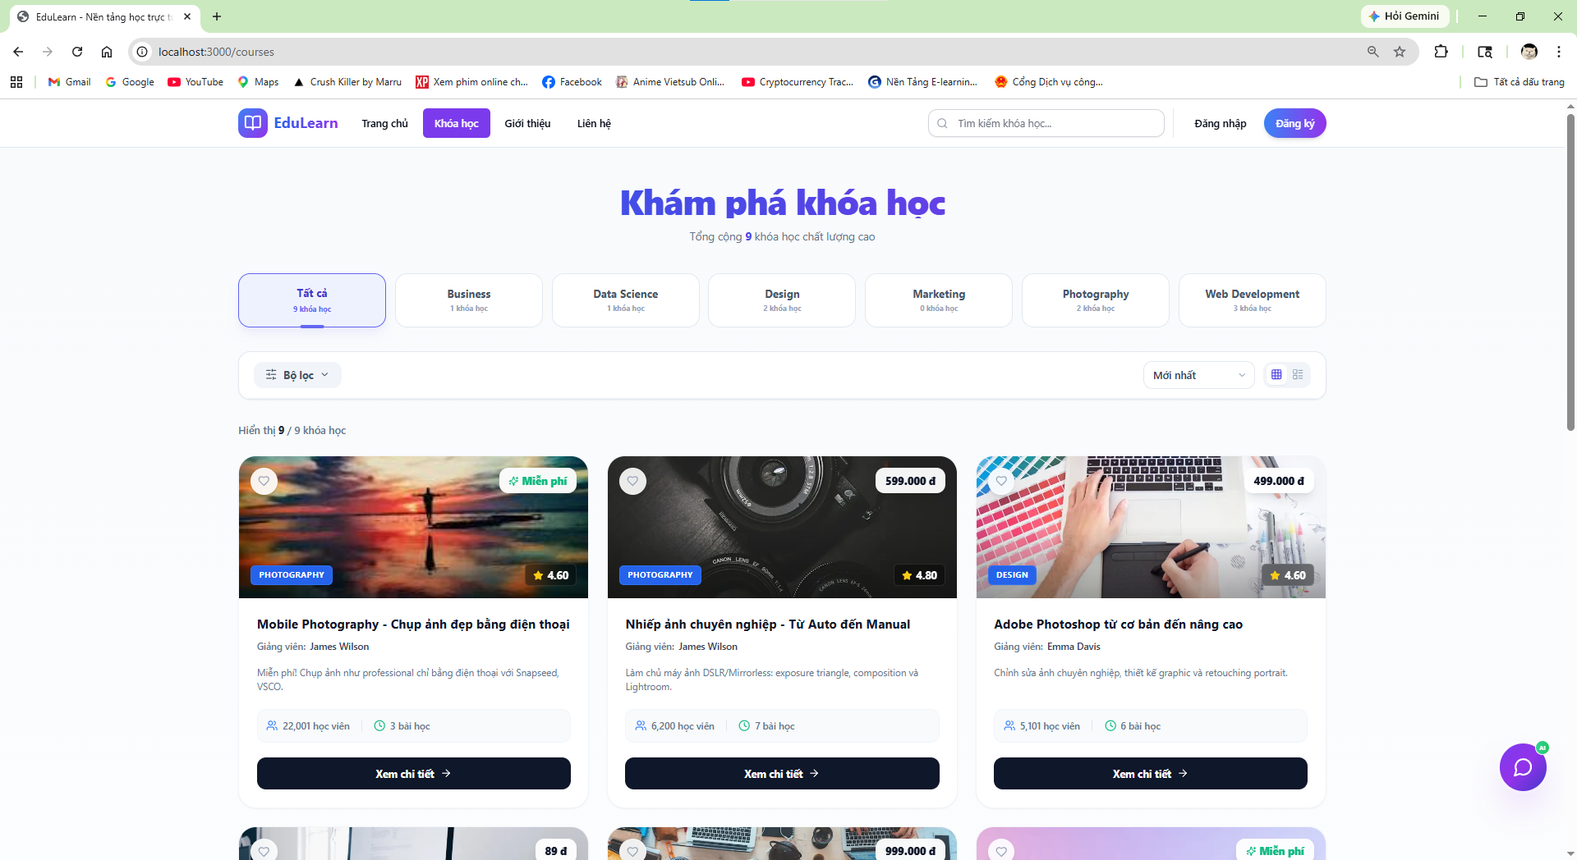
Hình 5.7: Màn hình trang khóa học
- Mô tả: Hiển thị tất cả khóa học với lọc và tìm kiếm
- Thành phần:
- Tabs lọc danh mục: All, Web Development, Data Science, Design, Business, Marketing, Photography
- Grid khóa học: 3 cột (desktop), 2 cột (tablet), 1 cột (mobile)
- Pagination: Phân trang 9 items/page
- Search: Tìm kiếm từ Navbar với debounce 350ms
- Rendering: Client-Side Rendering (CSR)
Màn hình 3: Chi tiết khóa học (/courses/[id])
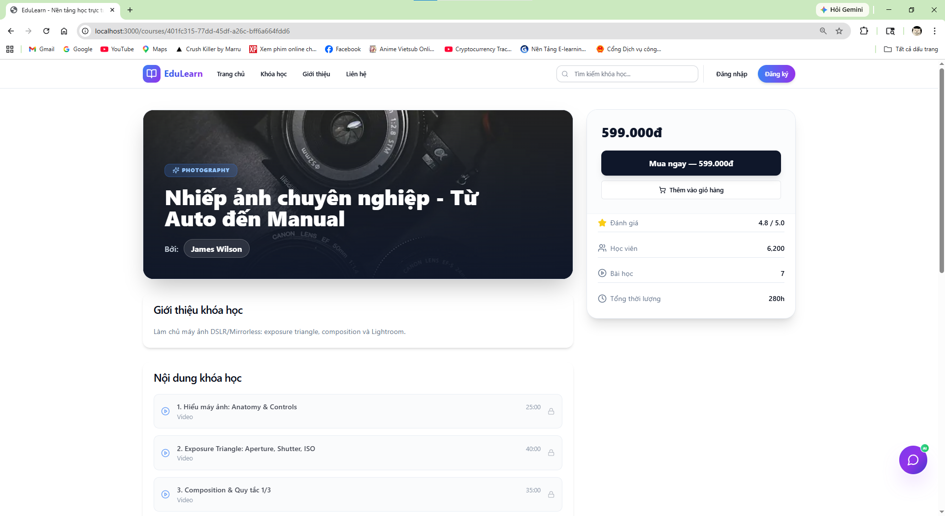
Hình 5.7: Màn hình trang chi tiết khóa học
- Mô tả: Thông tin chi tiết của một khóa học
- Thành phần:
- Thông tin khóa học: title, description, price, image, rating, students, level
- Thông tin giảng viên: name, avatar, bio
- Danh sách bài học: sắp xếp theo sort_order
- Đánh giá: danh sách reviews từ học viên
- CTA: "Đăng ký ngay" (→ checkout) hoặc "Tiếp tục học" (nếu đã enrolled)
Màn hình 4: Đăng nhập (/login)
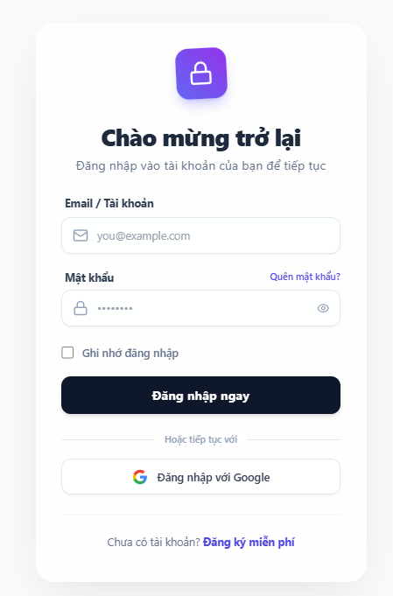
Hình 5.8: Màn hình trang đăng nhập
- Mô tả: Form đăng nhập
- Thành phần: Email input, Password input, Remember me checkbox, Forgot password link, Submit button, Link đăng ký
- Validation: Client-side + Server-side
Màn hình 5: Đăng ký (/register)
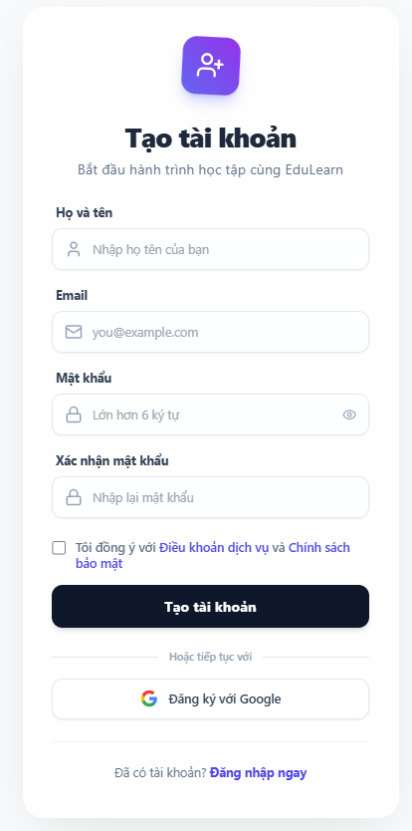
Hình 5.9: Màn hình trang đăng ký
- Mô tả: Form đăng ký tài khoản mới
- Thành phần: Full Name, Email, Password, Confirm Password, Terms checkbox, Submit button
- Validation: Password ≥ 6 chars, password match, email unique
Màn hình 6: Thanh toán (/checkout)
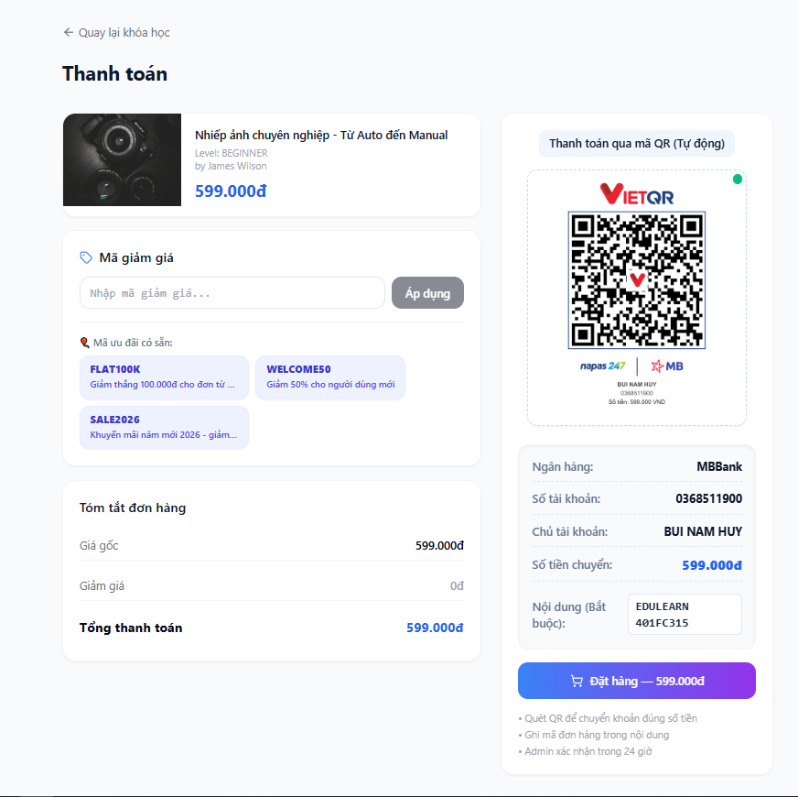
Hình 5.10: Màn hình trang thanh toán
- Mô tả: Trang thanh toán khóa học
- Layout: 2 cột - Trái: Thông tin đơn hàng | Phải: QR Code thanh toán
- Luồng: Xem thông tin → Đặt hàng → Chuyển khoản → Admin xác nhận
Màn hình 7: Admin Dashboard (/admin)
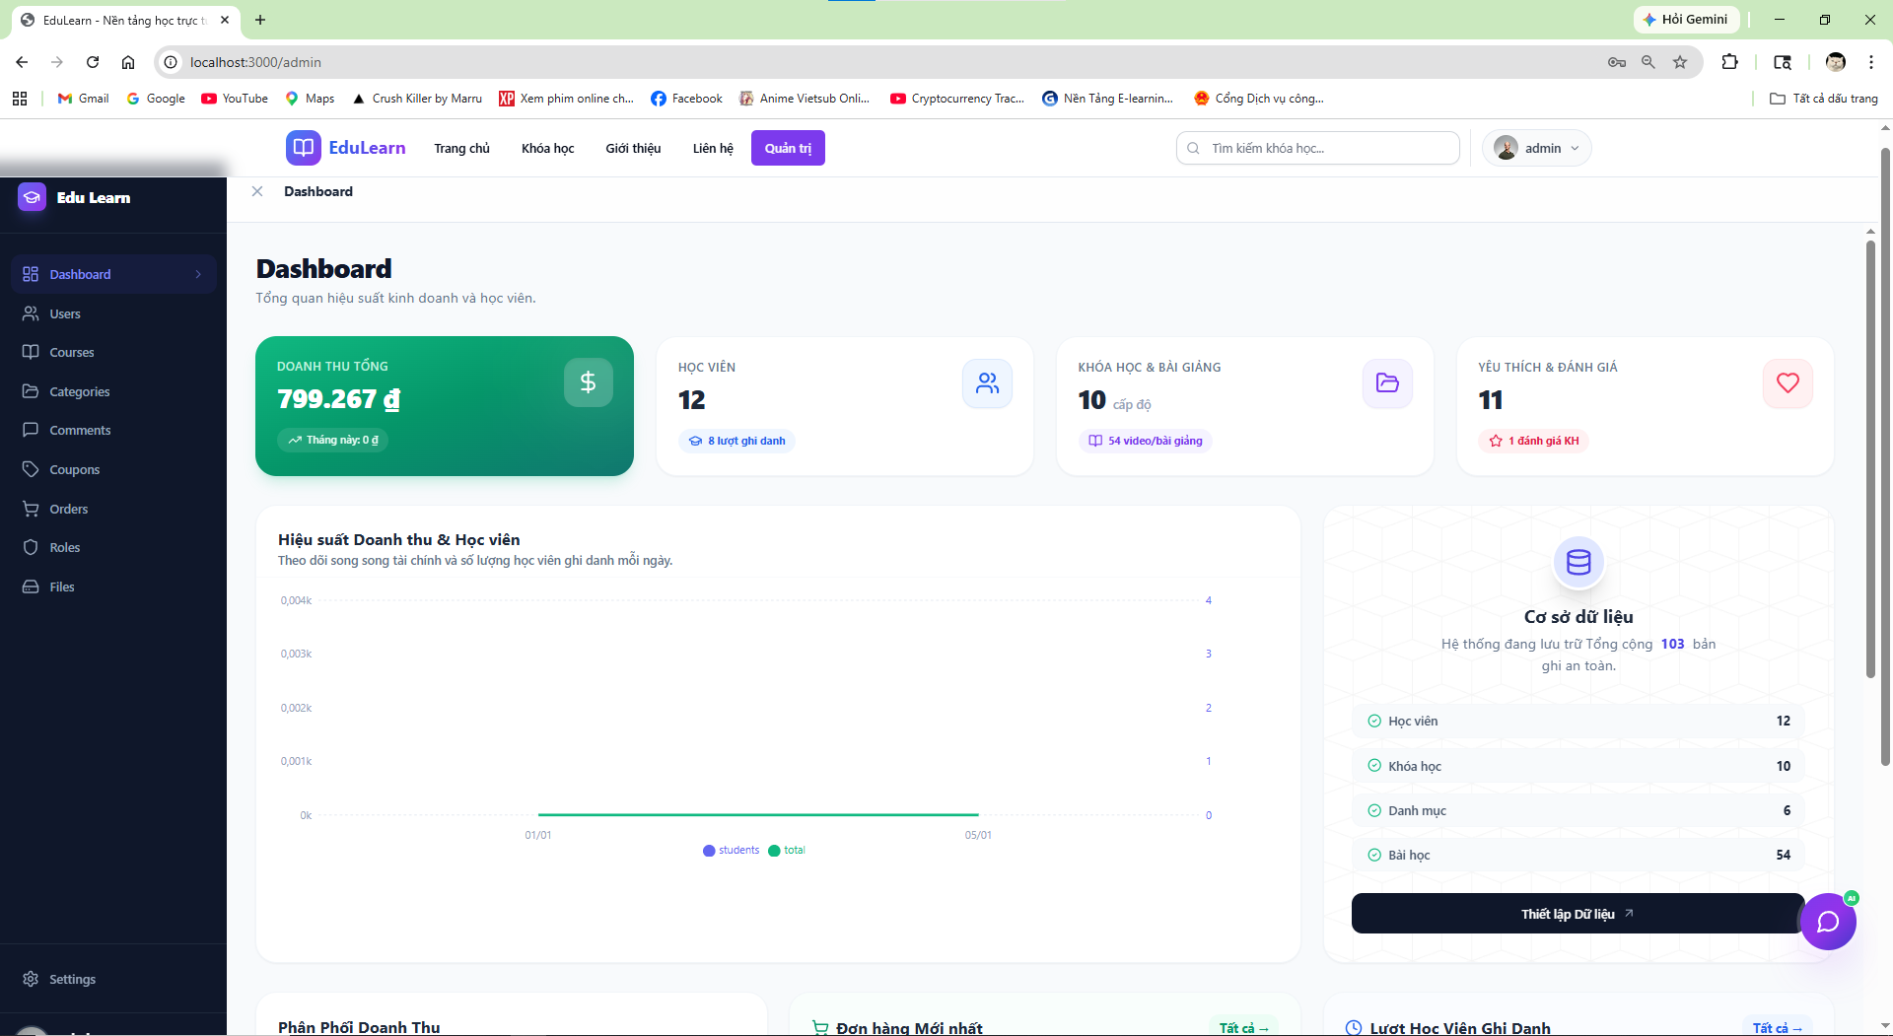
Hình 5.11: Màn hình trang admin dashboard
- Mô tả: Tổng quan hệ thống cho admin
- Thành phần:
- 4 KPI Cards: Tổng doanh thu (gradient emerald), Người dùng, Khóa học, Đơn hàng
- Bar chart: Thống kê bản ghi mỗi bảng (horizontal bars)
- Quick Actions: 5 nút điều hướng nhanh
- Recent Orders: 5 đơn hàng mới nhất
- Recent Enrollments: 5 ghi danh mới nhất

CHƯƠNG 6: CÀI ĐẶT PHẦN MỀM

6.1. NGÔN NGỮ LẬP TRÌNH VÀ CÔNG NGHỆ SỬ DỤNG
STT | Công nghệ | Phiên bản | Vai trò | Mô tả
1 | Next.js | 16.0.7 | Full-stack Framework | Framework React hỗ trợ SSR, SSG, API Routes. Xử lý cả frontend và backend
2 | React | 18.3.1 | UI Library | Thư viện xây dựng giao diện dựa trên component, Virtual DOM
3 | TypeScript | 5.x | Ngôn ngữ lập trình | Superset của JavaScript với static typing, giảm bug runtime
4 | TailwindCSS | 3.4.1 | CSS Framework | Utility-first CSS, responsive design nhanh chóng
5 | MySQL | 8.x | Database | Hệ quản trị CSDL quan hệ, hỗ trợ ACID, index, foreign key
6 | mysql2 | 3.18.2 | DB Driver | MySQL client cho Node.js, hỗ trợ Promise/async-await
7 | bcryptjs | 3.0.3 | Mã hóa mật khẩu | Hash password với salt, chống rainbow table attacks
8 | Jsonwebtoken | 9.0.3 | Xác thực | Tạo và verify JWT token cho authentication
9 | @google/generative-ai SDK | 6.25.0 | AI Integration | SDK chính thức để gọi Google Gemini API (Gemini 2.5 Flash)
10 | Radix UI | Latest | UI Primitives | Headless UI components (Dialog, Tabs, Label, Slot)
11 | Lucide React | 0.454.0 | Icons | Thư viện icon SVG hiện đại, nhẹ, tree-shakable
12 | class-variance-authority | 0.7.0 | Styling Utils | Quản lý variants cho components (Button, Card, etc.)
13 | clsx + tailwind-merge | Latest | CSS Utils | Merge conditional class names hiệu quả

Công cụ phát triển:
Công cụ | Mục đích
VS Code | IDE chính
Node.js | Runtime environment
Npm | Package manager
Git + GitHub | Version control
MySQL Workbench | Database management
Postman | API testing
Chrome DevTools | Frontend debugging

6.2. MÔ TẢ CẤU TRÚC THƯ MỤC DỰ ÁN
website-e-learning/
├── app/ # Next.js App Router
│ ├── layout.tsx # Root layout (Navbar, Footer, ChatBot, AuthProvider)
│ ├── page.tsx # Trang chủ (SSR)
│ ├── globals.css # Global CSS + TailwindCSS
│ ├── login/page.tsx # Trang đăng nhập
│ ├── register/page.tsx # Trang đăng ký
│ ├── courses/
│ │ ├── page.tsx # Danh sách khóa học
│ │ └── [id]/page.tsx # Chi tiết khóa học
│ ├── checkout/page.tsx # Thanh toán
│ ├── dashboard/page.tsx # Dashboard học viên
│ ├── orders/page.tsx # Lịch sử đơn hàng
│ ├── about/page.tsx # Giới thiệu
│ ├── contact/page.tsx # Liên hệ
│ ├── settings/ # Cài đặt tài khoản
│ ├── admin/ # Khu vực Admin
│ │ ├── layout.tsx # Admin layout (Sidebar + Content)
│ │ ├── page.tsx # Admin Dashboard
│ │ ├── users/page.tsx # Quản lý người dùng
│ │ ├── courses/page.tsx # Quản lý khóa học
│ │ ├── lessons/page.tsx # Quản lý bài học
│ │ ├── orders/page.tsx # Quản lý đơn hàng
│ │ ├── categories/page.tsx # Quản lý danh mục
│ │ ├── enrollments/page.tsx # Quản lý ghi danh
│ │ ├── reviews/page.tsx # Quản lý đánh giá
│ │ └── chat/page.tsx # Xem lịch sử chat
│ └── api/ # Backend API Routes
│ ├── auth/
│ │ ├── login/route.ts # POST: Đăng nhập
│ │ ├── register/route.ts # POST: Đăng ký
│ │ ├── logout/route.ts # POST: Đăng xuất
│ │ ├── me/route.ts # GET: Lấy thông tin user hiện tại
│ │ └── change-password/route.ts # POST: Đổi mật khẩu
│ ├── courses/
│ │ ├── route.ts # GET: Danh sách khóa học (pagination, filter)
│ │ └── [id]/route.ts # GET: Chi tiết khóa học
│ ├── categories/route.ts # GET: Danh sách danh mục
│ ├── orders/route.ts # GET: Đơn hàng user | POST: Tạo đơn
│ ├── dashboard/route.ts # GET: Khóa học đã ghi danh
│ ├── chat/route.ts # POST: Chat với Google Gemini
│ ├── upload/route.ts # POST: Upload file
│ └── admin/
│ ├── route.ts # GET: Stats | POST: Raw SQL
│ ├── [table]/route.ts # GET/POST/PUT/DELETE: CRUD bảng
│ ├── chat/route.ts # GET: Lịch sử chat
│ └── reset-password/route.ts # POST: Reset password
├── components/ # React Components
│ ├── AuthProvider.tsx # Context provider xác thực
│ ├── Navbar.tsx # Thanh navigation
│ ├── Footer.tsx # Footer
│ ├── HeroSection.tsx # Banner trang chủ
│ ├── CourseCard.tsx # Card khóa học
│ ├── ChatBot.tsx # Chatbot AI widget
│ ├── AdminTable.tsx # Bảng CRUD admin
│ ├── Pagination.tsx # Component phân trang
│ └── ui/ # Shadcn/UI components
│ ├── button.tsx
│ ├── card.tsx
│ ├── dialog.tsx
│ ├── form.tsx
│ ├── label.tsx
│ └── tabs.tsx
├── lib/ # Utility libraries
│ ├── db.ts # MySQL connection pool
│ ├── auth.ts # JWT sign/verify/getAuthUser
│ ├── utils.ts # Helper functions (cn, etc.)
│ └── mock-data.ts # Sample data
├── types/ # TypeScript type definitions
│ └── index.ts # Course, Lesson, Category interfaces
├── sql/ # Database scripts
│ ├── init.sql # Schema creation (16 bảng)
│ ├── setup.js # Chạy init.sql
│ ├── seed.js # Dữ liệu mẫu
│ └── reset-password.js # Script reset password
├── public/ # Static assets
│ └── qr2.jpg # QR Code thanh toán
├── package.json # Dependencies & scripts
├── tailwind.config.ts # TailwindCSS configuration
├── tsconfig.json # TypeScript configuration
├── next.config.mjs # Next.js configuration
└── .env # Environment variables

6.3. MÔ TẢ DỊCH VỤ BÊN THỨ 3
6.3.1. Google Gemini API
Thuộc tính | Giá trị
**Dịch vụ** | Google Generative AI API
**Model** | gemini-2.5-flash
**Mục đích** | Chatbot AI hỗ trợ học tập (EduBot)
**Cấu hình** | temperature: 0.7, max_tokens: 1000
**Xác thực** | API Key qua biến môi trường GEMINI_API_KEY
**Chi phí** | Theo lượng token sử dụng (~$0.15/1M input tokens)
**System Prompt** | Định nghĩa EduBot là trợ lý học tập thân thiện, hỗ trợ tiếng Việt

6.3.2. Unsplash Images
Thuộc tính | Giá trị
Dịch vụ | Unsplash (Free image hosting)
Mục đích | Ảnh bìa khóa học, avatar giảng viên
Cấu hình | next.config.mjs → images.remotePatterns: images.unsplash.com
Chi phí | Miễn phí

6.3.3. Google Fonts
Thuộc tính | Giá trị
Fonts | Inter (body text), Poppins (headings)
Mục đích | Typography hiện đại, chuyên nghiệp
Tích hợp | next/font/google (tự động optimize, self-hosted)

CHƯƠNG 7: KIỂM THỬ PHẦN MỀM

7.1. QUY TRÌNH KIỂM THỬ ÁP DỤNG
Quy trình kiểm thử áp dụng cho dự án EduLearn tuân theo mô hình V-Model, trong đó mỗi giai đoạn phát triển có giai đoạn kiểm thử tương ứng:
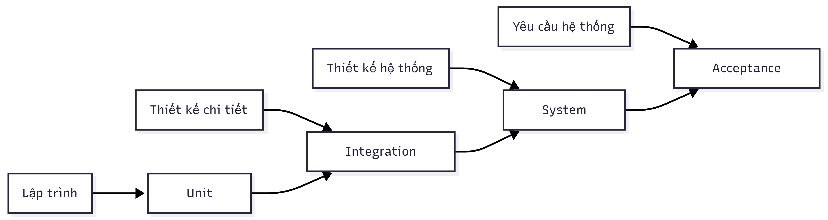
Hình 7.1: Quy trình kiểm thử
Các loại kiểm thử thực hiện:
- Unit Testing: Kiểm thử từng API route riêng lẻ (auth, courses, orders, chat, admin)
- Integration Testing: Kiểm thử luồng hoàn chỉnh (đăng ký → đăng nhập → mua khóa → học)
- System Testing: Kiểm thử toàn bộ hệ thống trên môi trường staging
- Acceptance Testing: Kiểm thử chấp nhận với kịch bản người dùng thực tế

7.2. TEST PLAN (KẾ HOẠCH KIỂM THỬ)
7.2.1. Mục tiêu kiểm thử
- Đảm bảo tất cả chức năng hoạt động đúng theo yêu cầu đặc tả
- Phát hiện và khắc phục lỗi trước khi triển khai
- Kiểm tra tính bảo mật của hệ thống xác thực và phân quyền
- Đánh giá hiệu năng và độ ổn định của hệ thống
- Kiểm tra tính tương thích trên các trình duyệt và thiết bị khác nhau
7.2.2. Phạm vi kiểm thử
Module | Chức năng kiểm thử
Authentication | Đăng nhập, Đăng ký, Đăng xuất, Đổi mật khẩu, Session management
Courses | Duyệt, Tìm kiếm, Lọc, Phân trang, Xem chi tiết
Orders | Tạo đơn hàng, Xem lịch sử, Thanh toán QR
Dashboard | Hiển thị thống kê, Danh sách khóa học đã đăng ký
ChatBot | Gửi tin nhắn, Nhận phản hồi AI, Lưu lịch sử
Admin | Dashboard, CRUD Users/Courses/Lessons/Orders/Categories
Security | JWT validation, Role-based access, SQL injection prevention

7.2.3. Phương pháp kiểm thử
- Black-box Testing: Kiểm thử chức năng dựa trên đầu vào/đầu ra, không quan tâm code nội bộ
- White-box Testing: Kiểm thử logic bên trong các API routes, middleware
- Regression Testing: Kiểm thử lại sau mỗi lần thay đổi code
- Manual Testing: Kiểm thử thủ công trên trình duyệt
7.2.4. Môi trường kiểm thử
Thành phần | Chi tiết
OS | Windows 11
Browser | Chrome 120+, Firefox 121+, Edge 120+
Node.js | 18.x hoặc 20.x
MySQL | 8.0+
Network | localhost (development)

7.2.5. Công cụ kiểm thử
Công cụ | Mục đích
Postman | API testing (thủ công)
Chrome DevTools | Frontend testing, network monitoring
MySQL Workbench | Database verification
Console (Browser) | JavaScript error monitoring

7.3. TEST CASE
7.3.1. Test Case: Đăng nhập / Xác thực
TC ID | Mô tả | Bước thực hiện | Dữ liệu đầu vào | Kết quả mong đợi | Kết quả thực tế | Pass/Fail
TC-01 | Đăng nhập thành công (Student) | 1. Truy cập /login 2. Nhập email, password 3. Click Đăng nhập | email: student1@gmail.com, password: Student@123456 | Redirect /dashboard, hiển thị tên user | Đúng như mong đợi | ✅ Pass
TC-02 | Đăng nhập thành công (Admin) | 1. Truy cập /login 2. Nhập email, password 3. Click Đăng nhập | email: admin@gmail.com, password: Admin@123456 | Redirect /admin, hiển thị dashboard | Đúng như mong đợi | ✅ Pass
TC-03 | Đăng nhập sai email | 1. Truy cập /login 2. Nhập email sai | email: wrong@email.com, password: any | Hiển thị lỗi "Invalid email or password" | Đúng như mong đợi | ✅ Pass
TC-04 | Đăng nhập sai password | 1. Nhập đúng email, sai password | email: student1@gmail.com, password: wrong | Hiển thị lỗi "Invalid email or password" | Đúng như mong đợi | ✅ Pass
TC-05 | Đăng nhập để trống | 1. Không nhập gì 2. Click Submit | email: "", password: "" | Browser validation: required field | Đúng như mong đợi | ✅ Pass
TC-06 | Đăng xuất | 1. Đã đăng nhập 2. Click icon Logout | N/A | Cookie bị xóa, redirect /, navbar hiển thị Login/Register | Đúng như mong đợi | ✅ Pass

7.3.2. Test Case: Đăng ký tài khoản
TC ID | Mô tả | Dữ liệu đầu vào | Kết quả mong đợi | Pass/Fail
TC-07 | Đăng ký thành công | name: Test User, email: test@test.com, pass: 123456, confirm: 123456 | Tạo account, redirect /dashboard | ✅ Pass
TC-08 | Đăng ký - Password < 6 ký tự | pass: 12345 | Lỗi "Password must be at least 6 characters" | ✅ Pass
TC-09 | Đăng ký - Password không khớp | pass: 123456, confirm: 654321 | Lỗi "Passwords do not match" | ✅ Pass
TC-10 | Đăng ký - Email đã tồn tại | email: student1@gmail.com | Lỗi "Email already in use" | ✅ Pass
TC-11 | Đăng ký - Không đồng ý điều khoản | Chưa check Terms checkbox | Browser validation: required | ✅ Pass

7.3.3. Test Case: Tìm kiếm và lọc khóa học
TC ID | Mô tả | Dữ liệu đầu vào | Kết quả mong đợi | Pass/Fail
TC-12 | Tìm kiếm theo từ khóa | search: "Web" | Hiển thị khóa học chứa "Web" trong title/description | ✅ Pass
TC-13 | Lọc theo danh mục | category: "Data Science" | Chỉ hiển thị khóa học thuộc Data Science | ✅ Pass
TC-14 | Tìm kiếm không có kết quả | search: "xyzabc123" | Hiển thị "Không tìm thấy khóa học nào" | ✅ Pass
TC-15 | Phân trang | Click page 2 | Hiển thị khóa học trang 2 (items 10-18) | ✅ Pass
TC-16 | Kết hợp lọc + tìm kiếm | category: "Design", search: "UI" | Lọc theo cả danh mục và từ khóa | ✅ Pass
TC-17 | Debounce search | Gõ nhanh "react" | Chỉ gọi API 1 lần sau 350ms | ✅ Pass

7.3.4. Test Case: Mua khóa học
TC ID | Mô tả | Bước thực hiện | Kết quả mong đợi | Pass/Fail
TC-18 | Mua khóa học thành công | 1. Xem khóa học 2. Click Đăng ký 3. Click Đặt hàng | Order tạo (PENDING), hiển thị QR + order ID | ✅ Pass
TC-19 | Mua khóa không đăng nhập | 1. Chưa login 2. Click mua | Redirect /login | ✅ Pass
TC-20 | Mua khóa đã enrolled | Khóa học đã mua trước đó | Lỗi "Already enrolled" hoặc hiện "Tiếp tục học" | ✅ Pass

7.3.5. Test Case: ChatBot AI
TC ID | Mô tả | Bước thực hiện | Kết quả mong đợi | Pass/Fail
TC-21 | Mở chatbot | Click icon chat | Cửa sổ chat mở, hiển thị welcome + quick prompts | ✅ Pass
TC-22 | Gửi quick prompt | Click "Khóa học dành cho bạn" | AI phản hồi tư vấn khóa học | ✅ Pass
TC-23 | Gửi tin nhắn tùy ý | Nhập "Tôi muốn học React" + Send | AI phản hồi về học React, đề xuất khóa học | ✅ Pass
TC-24 | Enter gửi tin nhắn | Gõ tin nhắn + Enter | Tin nhắn được gửi (không xuống dòng) | ✅ Pass
TC-25 | Shift+Enter xuống dòng | Gõ tin nhắn + Shift+Enter | Xuống dòng (không gửi) | ✅ Pass
TC-26 | Minimize chatbot | Click icon minimize | Chatbot thu nhỏ, chỉ hiện header | ✅ Pass
TC-27 | Đóng chatbot | Click icon close | Chatbot đóng, hiện lại toggle button | ✅ Pass
TC-28 | Lưu lịch sử (đã login) | Đã đăng nhập + chat | DB có bản ghi mới trong chat_messages | ✅ Pass

7.3.6. Test Case: Admin Dashboard
TC ID | Mô tả | Kết quả mong đợi | Pass/Fail
TC-29 | Xem Dashboard | Hiển thị 4 KPI cards, bar chart, recent orders/enrollments | Pass
TC-30 | Truy cập admin không phải admin | Redirect /login | Pass
TC-31 | Quick Actions navigation | Click mỗi nút → đúng trang quản lý | Pass

7.3.7. Test Case: Admin CRUD Users
TC ID | Mô tả | Dữ liệu đầu vào | Kết quả mong đợi | Pass/Fail
TC-32 | Xem danh sách users | N/A | Hiển thị bảng users với đầy đủ cột | ✅ Pass
TC-33 | Thêm user mới | name, email, password, role | User mới xuất hiện trong danh sách | ✅ Pass
TC-34 | Sửa thông tin user | Thay đổi name hoặc role | Thông tin cập nhật thành công | ✅ Pass
TC-35 | Xóa user | Confirm xóa | User bị xóa khỏi danh sách | ✅ Pass

7.3.8. Test Case: Admin Quản lý đơn hàng
TC ID | Mô tả | Kết quả mong đợi | Pass/Fail
TC-36 | Xem danh sách đơn hàng | Hiển thị orders với user_name, course_title, amount, status | ✅ Pass
TC-37 | Xác nhận thanh toán | Status PENDING → PAID, tạo enrollment tự động | ✅ Pass
TC-38 | Xóa đơn hàng | Đơn hàng bị xóa | ✅ Pass

7.3.9. Test Case: Admin CRUD Courses/Lessons/Categories
TC ID | Mô tả | Kết quả mong đợi | Pass/Fail
TC-39 | Thêm khóa học mới | Khóa học xuất hiện trong danh sách | ✅ Pass
TC-40 | Sửa khóa học | Thông tin cập nhật | ✅ Pass
TC-41 | Xóa khóa học | Khóa học bị xóa (CASCADE xóa lessons) | ✅ Pass
TC-42 | Thêm bài học | Bài học gắn với khóa học | ✅ Pass
TC-43 | Sửa bài học | Nội dung cập nhật | ✅ Pass
TC-44 | Xóa bài học | Bài học bị xóa | ✅ Pass
TC-45 | Thêm danh mục | Danh mục mới hiển thị trong filters | ✅ Pass
TC-46 | Xóa danh mục | Danh mục bị xóa (fail nếu còn courses) | ✅ Pass

7.3.10. Test Case: Đổi mật khẩu
TC ID | Mô tả | Kết quả mong đợi | Pass/Fail
TC-47 | Đổi mật khẩu thành công | MK cũ đúng, MK mới hợp lệ → cập nhật | ✅ Pass
TC-48 | Đổi MK - sai MK cũ | Lỗi "Mật khẩu cũ không đúng" | ✅ Pass

7.3.11. Test Case: Bảo mật
TC ID | Mô tả | Kết quả mong đợi | Pass/Fail
TC-49 | Truy cập API admin không auth | API trả về 403 Unauthorized | ✅ Pass
TC-50 | Student truy cập /admin | Redirect /login | ✅ Pass
TC-51 | Token hết hạn | Tự động logout, redirect login | ✅ Pass
TC-52 | SQL Injection test | Nhập `'; DROP TABLE users;--` | Parameterized query ngăn chặn, không ảnh hưởng

7.4. TEST REPORT
Tổng kết kiểm thử
Chỉ số | Giá trị
Tổng số Test Case | 52
Passed | 52
Failed | 0
Tỉ lệ Pass | 100%
Thời gian kiểm thử | 3 ngày
Người kiểm thử | Bùi Nam Huy

Kết quả theo module
Module | Số TC | Passed | Failed | Tỉ lệ
Authentication (Đăng nhập/Đăng ký/Đổi MK) | 13 | 13 | 0 | 100%
Courses (Duyệt/Tìm/Lọc) | 6 | 6 | 0 | 100%
Orders (Mua/Thanh toán) | 3 | 3 | 0 | 100%
ChatBot AI | 8 | 8 | 0 | 100%
Admin Dashboard | 3 | 3 | 0 | 100%
Admin CRUD | 15 | 15 | 0 | 100%
Security | 4 | 4 | 0 | 100%

Lỗi phát hiện và cách khắc phục
STT | Lỗi | Mức độ | Module | Nguyên nhân | Cách khắc phục | Trạng thái
1 | Debounce search gọi API liên tục | Medium | Courses | Thiếu debounce khi gõ tìm kiếm | Thêm timeout 350ms trước khi gọi API | Đã sửa
2 | Admin page load chậm | Low | Admin | Query count từng bảng tuần tự | Sử dụng parallel query cho tất cả bảng | Đã sửa
3 | Chat không lưu khi chưa login | Low | ChatBot | Chưa check auth trước khi save | Thêm conditional save (nếu user !== null) | Đã sửa
4 | Order duplicate khi click nhanh | Medium | Checkout | Thiếu disable button khi đang xử lý | Thêm disabled state và loading spinner | Đã sửa

ĐÁNH GIÁ VÀ KẾT LUẬN

1. MỨC ĐỘ HOÀN THÀNH MỤC TIÊU BAN ĐẦU
STT | Mục tiêu | Trạng thái | Mô tả
1 | Xây dựng giao diện người dùng hiện đại, responsive | Hoàn thành | Sử dụng TailwindCSS + Radix UI, hỗ trợ desktop/tablet/mobile
2 | Hệ thống xác thực đầy đủ | Hoàn thành | JWT + bcrypt, đăng nhập/đăng ký/đăng xuất/đổi mật khẩu
3 | Duyệt và tìm kiếm khóa học | Hoàn thành | Lọc danh mục, tìm kiếm real-time, phân trang
4 | Mua khóa học qua QR | Hoàn thành | Checkout → Order → QR → Admin xác nhận
5 | Dashboard học viên | Hoàn thành | Thống kê, khóa học đã đăng ký, tìm kiếm
6 | Chatbot AI tích hợp | Hoàn thành | EduBot sử dụng Gemini 2.5 Flash, lưu lịch sử
7 | Admin Dashboard | Hoàn thành | KPI, biểu đồ, recent activity, quick actions
8 | Admin CRUD | Hoàn thành | Quản lý users, courses, lessons, orders, categories, reviews, enrollments, chat
9 | Bảo mật | Hoàn thành | JWT httpOnly, bcrypt, parameterized queries, role-based access
10 | Server-Side Rendering | Hoàn thành | Trang chủ SSR cho SEO và performance

Đánh giá chung: Dự án đã hoàn thành 100% các mục tiêu đề ra ban đầu. Hệ thống hoạt động ổn định, giao diện thân thiện, tích hợp AI chatbot hiệu quả.

2. HẠN CHẾ CỦA HỆ THỐNG
Mặc dù đã hoàn thành các mục tiêu chính, hệ thống vẫn còn một số hạn chế:
- Thanh toán thủ công: Chưa tích hợp cổng thanh toán tự động (VNPay, Momo, Stripe). Admin phải xác nhận thanh toán thủ công sau khi nhận chuyển khoản.
- Chưa có Video Streaming: Nội dung video chỉ lưu URL, chưa có hệ thống streaming/CDN riêng. Video phụ thuộc vào dịch vụ hosting bên ngoài.
- Chưa có hệ thống Quiz/Exam hoàn chỉnh: Bảng lessons có type QUIZ nhưng chưa xây dựng giao diện làm quiz tương tác.
- Chưa có hệ thống chứng chỉ: Dashboard hiển thị số chứng chỉ = 0, chưa có logic cấp chứng chỉ khi hoàn thành khóa học.
- Chưa có hệ thống thông báo: Chưa có notification real-time (WebSocket) khi có đơn hàng mới, enrollment mới.
- Chưa có email service: Chưa gửi email xác nhận đăng ký, quên mật khẩu, xác nhận thanh toán.
- ChatBot phụ thuộc API Key: Chatbot yêu cầu Gemini API key hợp lệ, phát sinh chi phí theo lượng sử dụng.
- Chưa tối ưu cho production: Cấu hình database connection và JWT secret đang ở dạng development.

3. HƯỚNG PHÁT TRIỂN
Để nâng cao chất lượng và mở rộng hệ thống, có thể phát triển thêm các tính năng sau:
- Tích hợp cổng thanh toán: VNPay, Momo, ZaloPay để xử lý thanh toán tự động, nâng cao trải nghiệm người dùng.
- Video Streaming: Tích hợp với AWS S3 + CloudFront hoặc Cloudflare Stream để hosting và streaming video chuyên nghiệp.
- Hệ thống Quiz/Exam: Xây dựng module quiz tương tác với các loại câu hỏi: trắc nghiệm, điền khuyết, kéo thả.
- Chứng chỉ tự động: Cấp chứng chỉ PDF khi học viên hoàn thành 100% khóa học, sử dụng thư viện jsPDF hoặc html2canvas.
- Real-time Notifications: Tích hợp WebSocket (Socket.io) hoặc Server-Sent Events cho thông báo real-time.
- Email Service: Tích hợp SendGrid hoặc Nodemailer cho email marketing, thông báo, quên mật khẩu.
- Mobile App: Phát triển ứng dụng mobile sử dụng React Native, tận dụng API đã có.
- Cộng đồng: Thêm forum/discussion cho mỗi khóa học, cho phép học viên thảo luận, hỏi đáp.
- Analytics nâng cao: Dashboard với biểu đồ chi tiết hơn (Revenue theo tháng, User growth, Course completion rate).
- Multi-language: Hỗ trợ đa ngôn ngữ với i18n framework.
- Progressive Web App (PWA): Cho phép cài đặt website như ứng dụng trên mobile.
- CI/CD Pipeline: Thiết lập GitHub Actions cho tự động build, test, deploy.

TÀI LIỆU THAM KHẢO
- Next.js Documentation. (2024). *Next.js Official Docs*. Vercel. https://nextjs.org/docs
- React Documentation. (2024). *React Official Docs*. Meta. https://react.dev
- TypeScript Documentation. (2024). *TypeScript Handbook*. Microsoft. https://www.typescriptlang.org/docs
- TailwindCSS Documentation. (2024). *TailwindCSS Official Docs*. https://tailwindcss.com/docs
- MySQL Documentation. (2024). *MySQL 8.0 Reference Manual*. Oracle. https://dev.mysql.com/doc
- Google AI for Developers Documentation. (2026). *Gemini API Docs*. Google. https://ai.google.dev/gemini-api/docs

PHỤ LỤC

Phụ lục A: Tài khoản đăng nhập
Email | Password | Role | Mô tả
admin@gmail.com | Admin@123456 | ADMIN | Tài khoản quản trị
student1@gmail.com | Student@123456 | STUDENT | Tài khoản học viên mẫu
sarah.johnson@edulearn.com | instructor123 | INSTRUCTOR | Giảng viên Web Dev
michael.chen@edulearn.com | instructor123 | INSTRUCTOR | Giảng viên Data Science
emma.davis@edulearn.com | instructor123 | INSTRUCTOR | Giảng viên Design
robert.williams@edulearn.com | instructor123 | INSTRUCTOR | Giảng viên Business
lisa.anderson@edulearn.com | instructor123 | INSTRUCTOR | Giảng viên Marketing
james.wilson@edulearn.com | instructor123 | INSTRUCTOR | Giảng viên Photography

